# **Задание 03.04**

# **1. Добавление пустой информационной базы**

Запустите учебную версию 1С:Предприятия. Перед вами появится окно запуска.

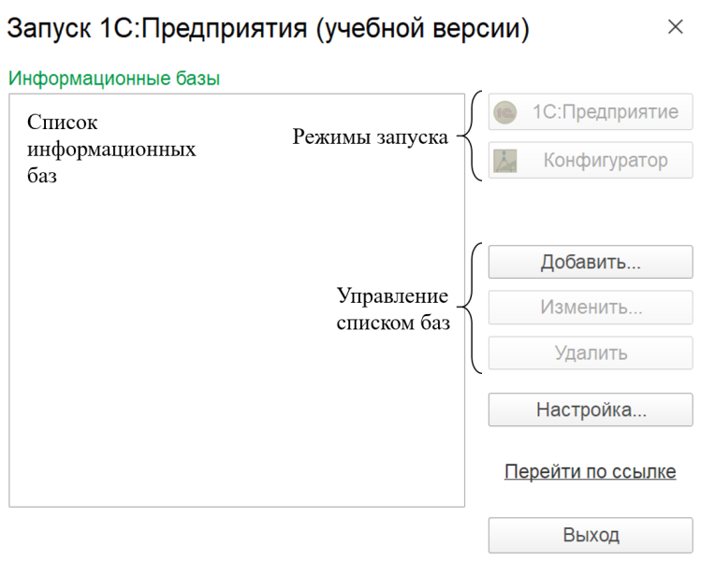

Добавим новую информационную базу. Для этого нужно нажать на кнопку «Добавить».

Откроется окно добавления информационной базы/группы. Выберите вариант создания новой информационной базы и нажмите на кнопку «Далее».

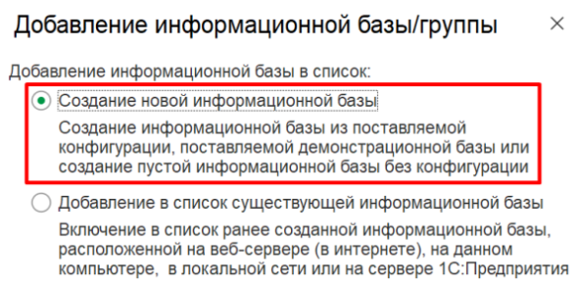

На следующем этапе можно создать новую информационную базу из заготовки (шаблона) или совершенно пустую.

Для выполнения лабораторных работ нам понадобятся только пустые информационные базы.

Выберите нужный пункт и нажмите на кнопку «Далее».



Дайте имя вашей информационной базе и нажмите кнопку «Далее».

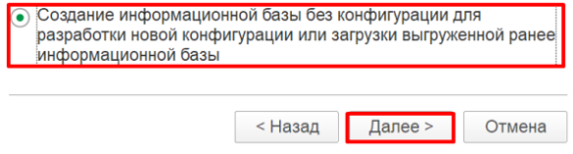

При необходимости можно изменить каталог для установки информационной базы. Нажмите на кнопку «Далее».

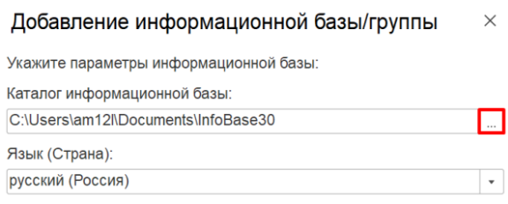

В последнем окне оставьте все настройки по умолчанию и нажмите на кнопку «Готово».

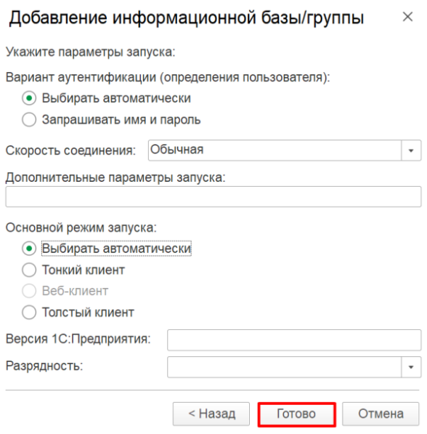

В списке информационных баз появится созданная вами информационная база.

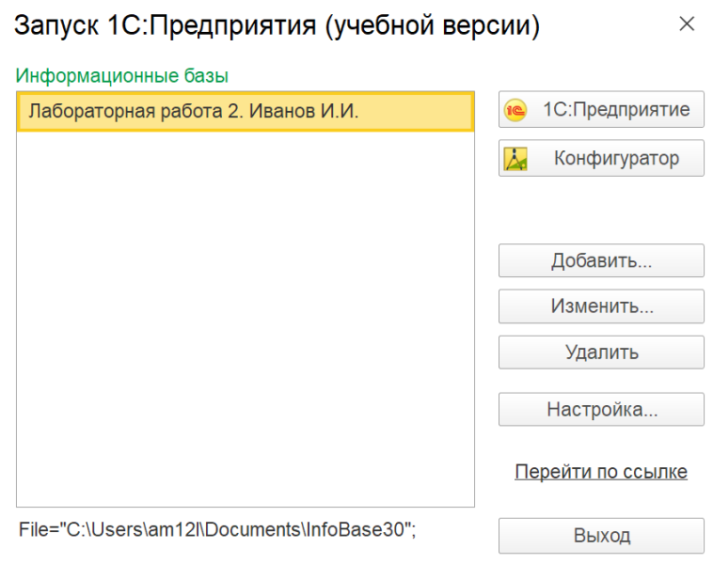

# **Лабораторная работа № 1 РАЗРАБОТКА КОНФИГУРАЦИИ ДЛЯ ОРГАНИЗАЦИИ ХРАНЕНИЯ ИНФОРМАЦИИ О СТУДЕНТАХ И ИЗУЧАЕМЫХ ИМИ ПРЕДМЕТАХ**

**Сложность:** *

**Теги:** справочник, иерархия групп и элементов, схема компоновки данных

**ЗАДАНИЕ**

Заказчик просит разработать конфигурацию для организации хранения информации о студентах и изучаемых ими предметах. Студенты должны быть разделены по группам.

1. Необходимо хранить следующую информацию о каждом студенте:

* ФИО;
* номер телефона в формате +7(999)999-99-99;
* перечень изучаемых предметов.

2. Нужно построить отчет, формирующий список студентов по предметам. А также разработать возможность устанавливать отбор по конкретному предмету.

Подготовка

* Создать новую информационную базу.
* Открыть информационную базу в режиме «Конфигуратор».
* Открыть окно конфигурации.

Подробнее о том, как это сделать, смотрите в книге [Основные принципы работы с платформой](https://public.edu.asu.ru/mod/book/view.php?id=48879).

Выполнение

«Заказчик просит разработать конфигурацию для организации хранения информации о студентах и изучаемых ими предметах.»

Данная часть условия говорит нам о том, что в информационной системе должна храниться информация о студентах и предметах. Для этой цели необходимо использовать справочник.

Определение

Справочник – это объект конфигурации, который хранит справочную информацию, например, перечень товаров или список сотрудников (более подробно про справочники можно прочитать здесь: [*https://v8.1c.ru/platforma/spravochniki/*](https://v8.1c.ru/platforma/spravochniki/)).

Добавим справочник «Предметы».

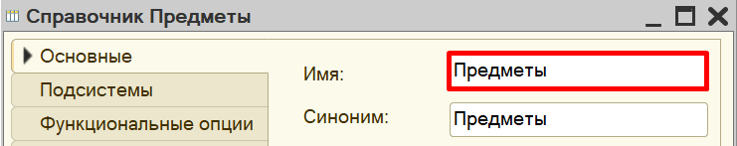

Перейдем в режим «1С:Предприятие» и добавим несколько предметов в справочник.

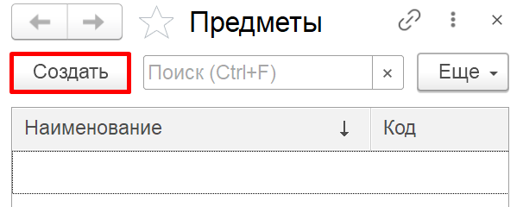

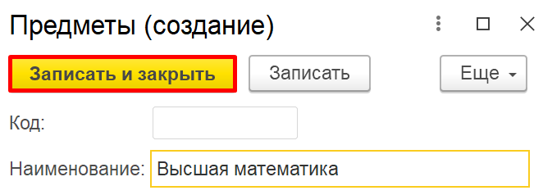

Обратите внимание, что поля «Код» и «Наименование» система сгенерировала самостоятельно при добавлении нового справочника. Эти поля являются стандартными реквизитами. Стандартные реквизиты платформа создает автоматически, исходя из свойств конкретного объекта конфигурации. Поле «Код» заполнять не нужно, система сделает это автоматически. Поле «Наименование» является обязательным для заполнения.

Аналогично добавим еще несколько предметов в список.

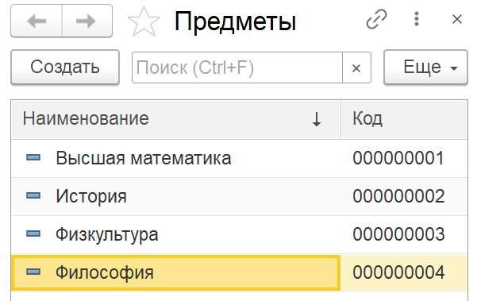

Таким образом, мы реализовали хранение информации об учебных предметах.

Добавим еще один справочник – «Студенты».

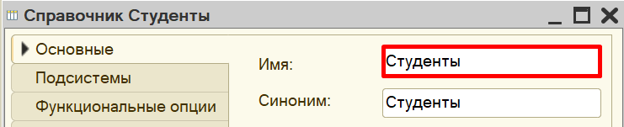

В системе 1С:Предприятие справочники могут быть определенным образом структурированы. Близкие по смыслу (в том или ином понимании) элементы можно объединять в одну группу, чтобы не путать их с элементами другого содержания. В качестве примера можно привести справочник «Номенклатура», в котором могут быть созданы группы «Товары» и «Услуги». Для этого используется иерархия.

У нас есть необходимость разделить элементы справочника «Студенты» по группам.

Переходим на вкладку «Иерархия» и устанавливаем галочку «Иерархический справочник». Выбираем вид иерархии «Иерархия групп и элементов». Данный вид иерархии позволит создавать отдельно группы элементов и сами элементы.

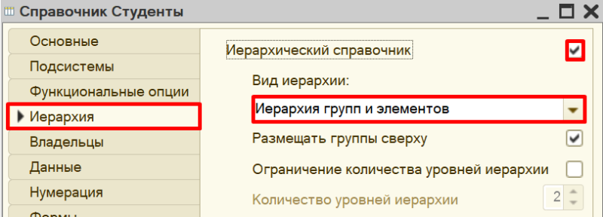

Теперь помимо элементов справочника мы сможем создавать группы. Группы справочника и будут группами студентов.

Запустим режим «1С:Предприятие» и попробуем создать несколько групп студентов.

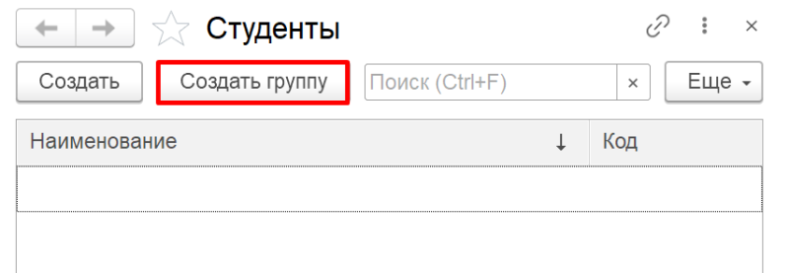

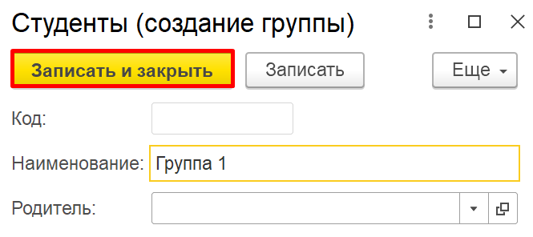

Аналогично создадим еще одну группу.

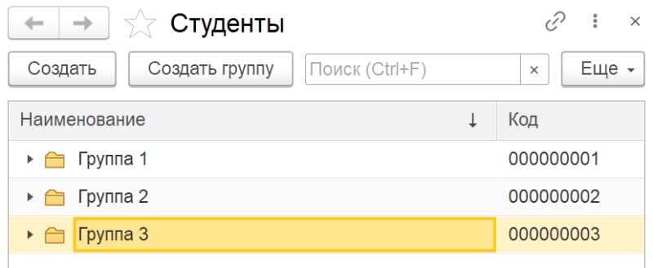

Теперь создадим студента и добавим его в первую группу, указав ее в поле «Родитель».

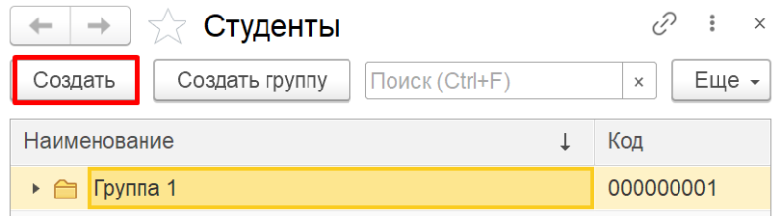

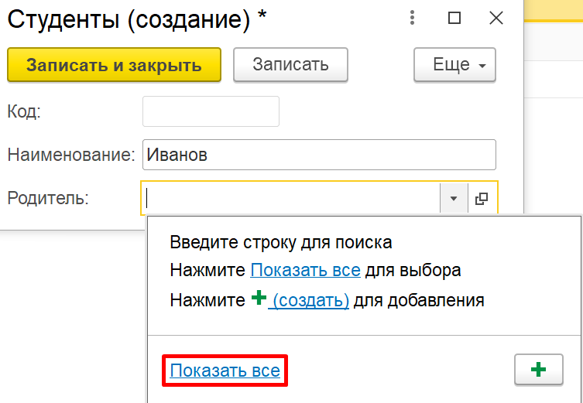

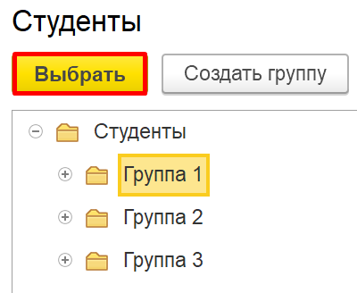

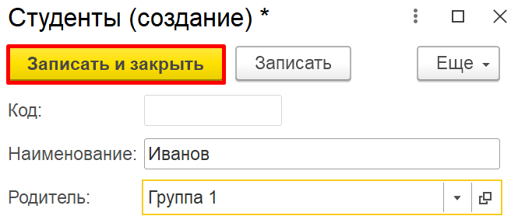

Аналогично добавим студента «Петров» в группу 2.

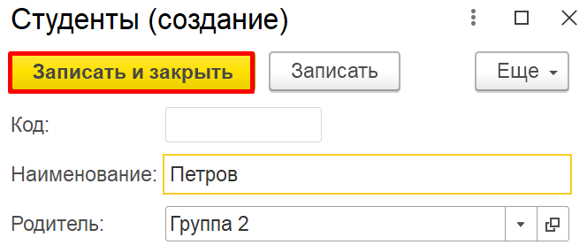

Самостоятельно добавьте несколько студентов в созданные группы.

Перейдем к формированию структуры справочника «Студенты». Перейдем на вкладку «Данные». В первую очередь, необходимо изменить длину наименования, поскольку 25 символов на ввод ФИО может не хватить. Увеличим его до 60.

Затем откроем стандартные реквизиты.

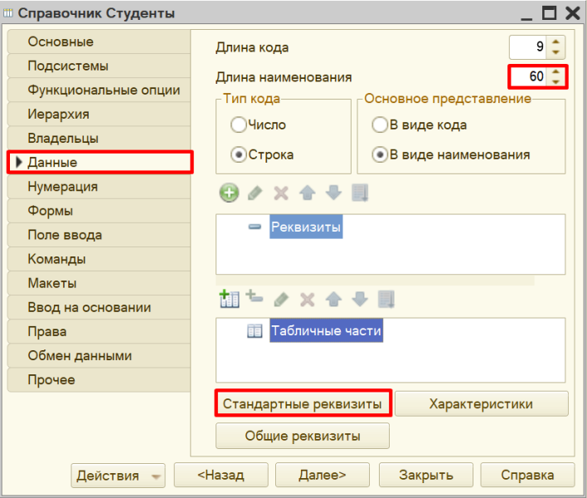

Стандартные реквизиты платформа создает автоматически, исходя из свойств конкретного объекта конфигурации. Мы можем добавить синоним для изменения названий данных полей для пользователя.

Изменим синоним реквизита «Наименование» на «ФИО».

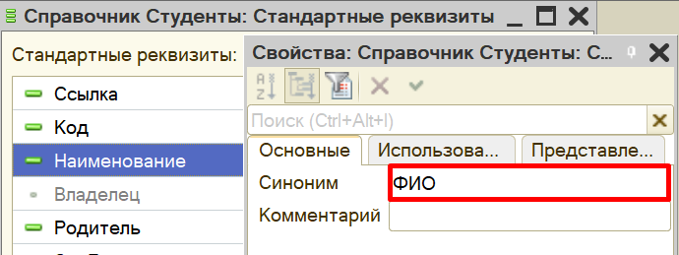

Аналогично изменим синоним реквизита «Родитель» на «Группа».

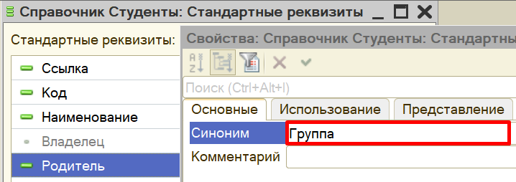

Теперь карточка студента должна выглядеть следующим образом:

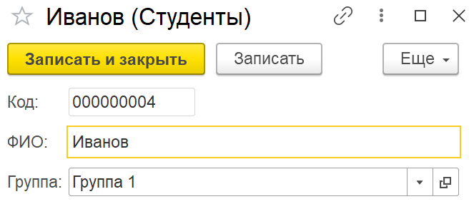

Помимо ФИО и группы карточка должна хранить информацию о номере телефона студента. Добавим новый реквизит «Телефон» на вкладке «Данные».

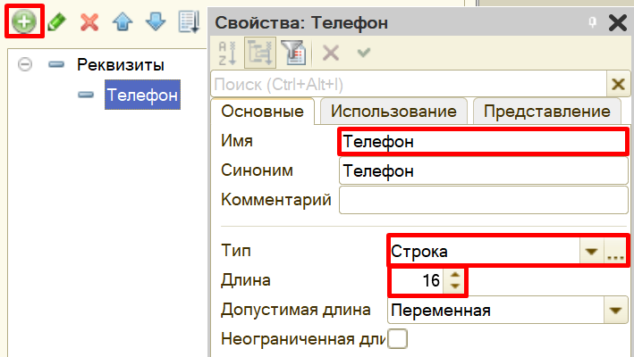

Для фиксирования формата ввода номера телефона воспользуемся свойством «Маска». Маска нужна для ограничения формата ввода информации. Заполните маску следующим образом:

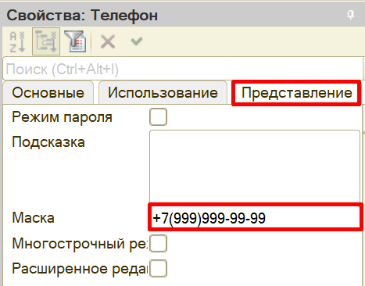

Вместо символа «9» в режиме «1С:Предприятие» пользователь сможет ввести свои цифры. Теперь карточка студента позволяет ввести номер телефона по шаблону.

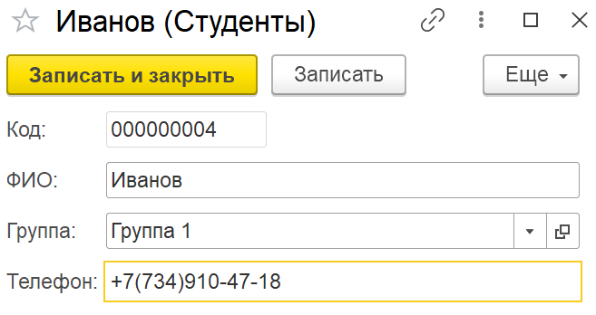

В карточке студента необходимо также отметить изучаемые студентом предметы.

Конечно, мы можем создать несколько отдельных реквизитов, но может получиться такая ситуация, что студент изучает большее количество предметов, чем добавлено реквизитов. Идея с добавлением реквизитов нам не подходит. Поэтому список предметов логично разместить в табличной части справочника. Добавим новую табличную часть «СписокПредметов».

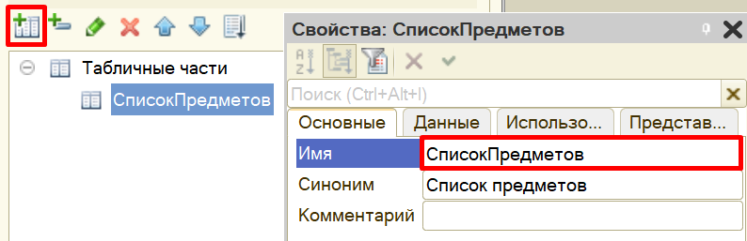

На данный момент табличная часть совершенно пуста, в нее нельзя будет добавить какие-либо данные. Чтобы это исправить, нужно добавить реквизит табличной части, которая представляет собой колонку таблицы.

Добавим реквизит табличной части «Предмет», тип – «СправочникСсылка.Предметы». Таким образом, в реквизит «Предмет» может быть занесена только ссылка на элемент справочника «Предметы».

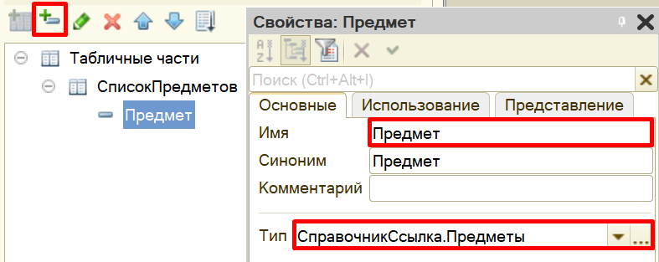

После обновления конфигурации карточка студента будет выглядеть следующим образом:

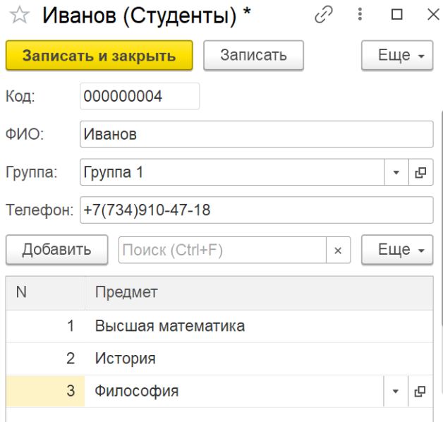

В табличную часть может быть внесено неограниченное количество строк для каждого элемента справочника. Таким образом, мы обеспечили хранение перечня изучаемых предметов для каждого студента.

Самостоятельно заполните карточки остальных студентов.

Теперь, когда у нас есть справочник, хранящий информацию о студентах и изучаемых ими предметах, мы можем создать отчет, формирующий список студентов по предметам.

Для создания отчета воспользуемся соответствующим объектом конфигурации.

Определение

Отчет – это такой объект конфигурации, который формирует данные в понятном для пользователя виде, например, в виде таблицы или диаграммы (подробнее про отчеты можно прочитать здесь: [*https://v8.1c.ru/platforma/otchet/*](https://v8.1c.ru/platforma/otchet/)).

Добавим отчет «СписокСтудентовПоПредметам». Для наполнения отчета воспользуемся конструктором схемы компоновки данных.

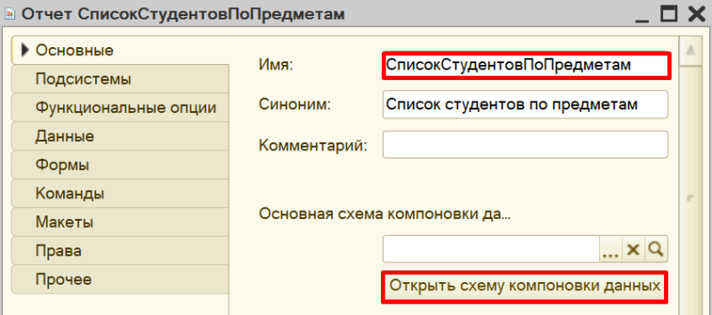

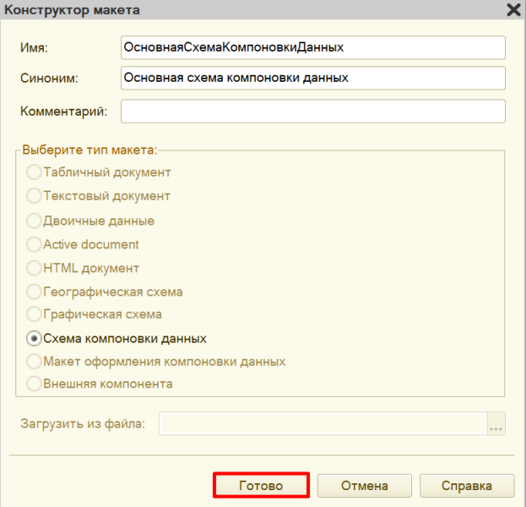

Все созданные нами объекты конфигурации представляют собой таблицы базы данных. В режиме «1С:Предприятие» мы заполняем эти таблицы данными. Чтобы получить эти данные для отображения в отчете, нужно сформировать запрос к базе данных.

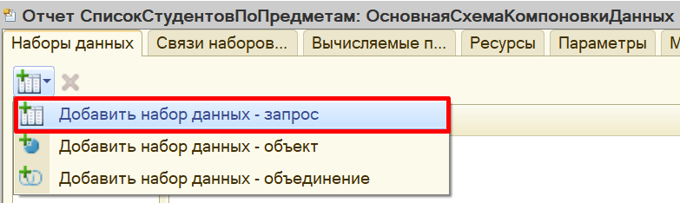

Для составления запроса воспользуемся конструктором запроса.

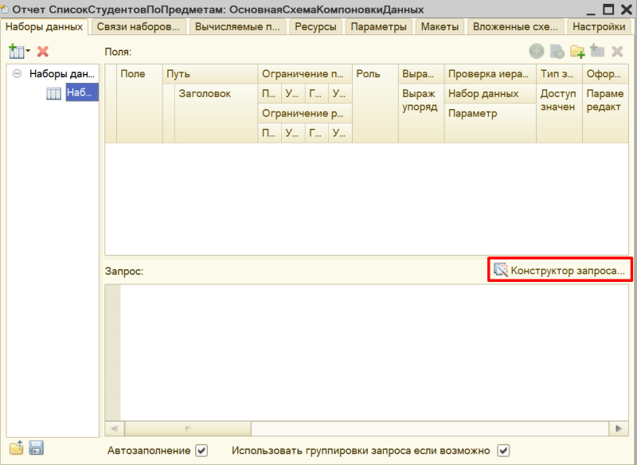

Открывается конструктор запроса. Эта вкладка имеет три части:

* Часть слева отображает все объекты конфигурации, имеющиеся в нашей базе данных. Необходимо выбрать лишь те объекты, из которых мы хотим получать данные.
* Посередине находятся таблицы – это выбранные нами объекты, откуда мы хотим получать данные для конкретного отчета.
* Справа поля – это те значения (поля), которые мы хотим увидеть в отчете.

Данные будем брать из табличной части «СписокПредметов» справочника «Студенты».

Чтобы перенести данные из одного окна в другое, просто перетащите нужные поля с помощью мыши либо воспользуйтесь стрелочками, расположенными между окнами.

В результате данное окно должно выглядеть следующим образом:

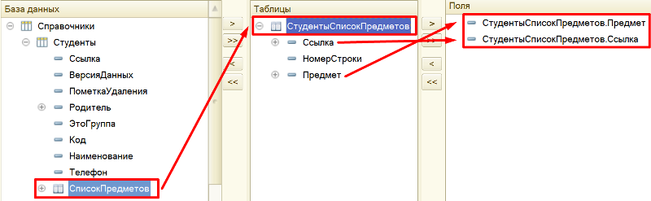

Перейдем на вкладку «Объединения/Псевдонимы» и изменим имя реквизита «Ссылка» на «Студент». Так пользователю будет проще понять, что отображено в отчете.

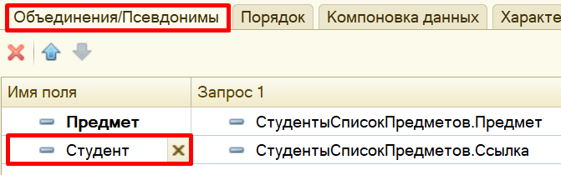

По завершении работы с конструктором запроса нажмите на кнопку «ОК».

Получившийся запрос должен выглядеть следующим образом:

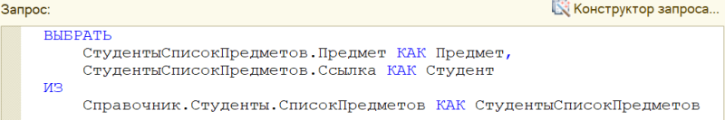

Для настроек отображения отчета перейдем на вкладку «Настройки» и воспользуемся конструктором настроек отчета.



Наш отчет будет иметь вид списка.

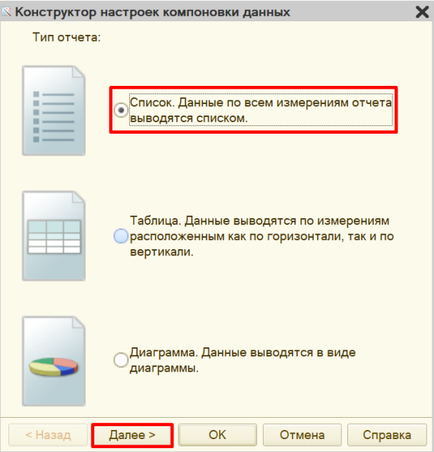

Выберем реквизиты «Студент» и «Предмет» для отображения в отчете.

Обратите внимание, что в данном окне определяется порядок расположения реквизитов в отчете. Для изменения порядка воспользуйтесь стрелочками справа от выбранных полей.

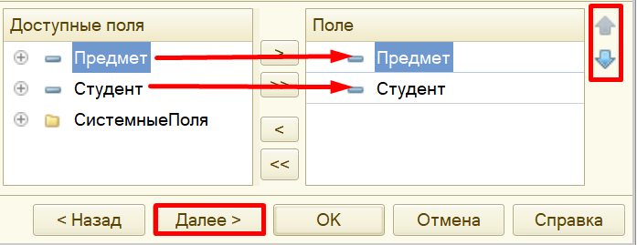

Установим группировку элементов по предметам.

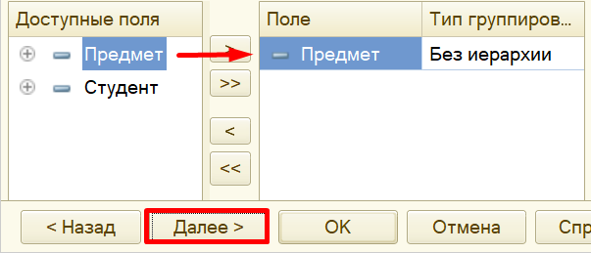

Установим сортировку. Пусть сначала будут расположены предметы по алфавиту, а внутри группировки – студенты будут расположены по алфавиту. Обратите внимание на порядок реквизитов, измените его с помощью стрелочек при необходимости.

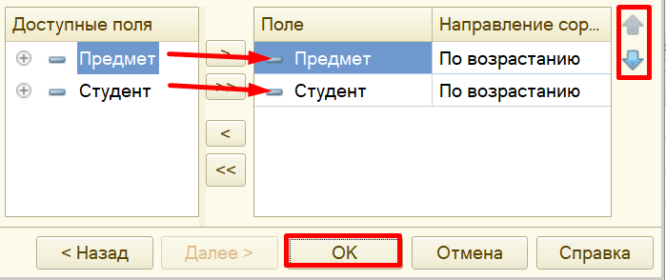

Проверим работу отчета в режиме «1С:Предприятие».

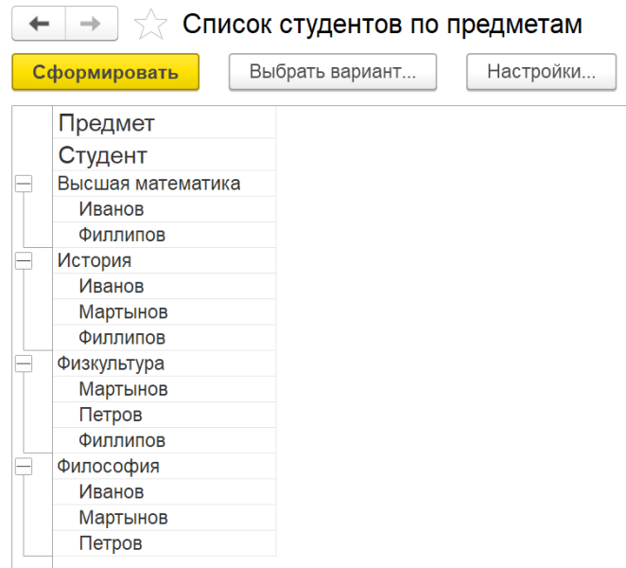

В получившемся отчете произведена группировка по предметам. В каждой группировке перечислены студенты, изучающие конкретный предмет.

Предположим, что нам необходимо получить список студентов, изучающих конкретный предмет. В текущем варианте отчета придется пролистывать весь список в поисках нужного предмета. Но можно добавить в отчет отбор по конкретному предмету, который пользователь может выбрать самостоятельно.

Для этого на вкладке «Настройки» найдем вкладку «Отбор» и установим реквизит «Предмет» для установки отбора. Откроем свойства элемента и установим галочку, чтобы данный элемент был доступен для пользователя.

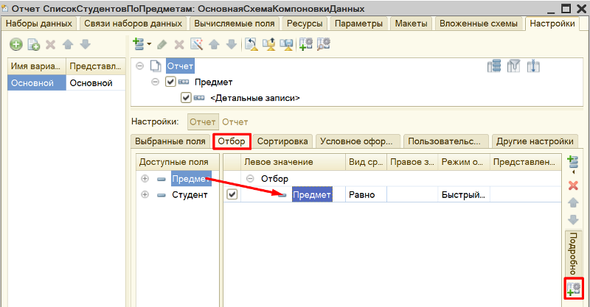

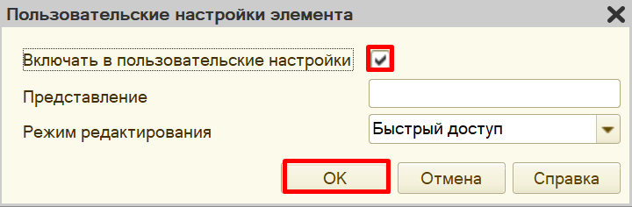

Проверим работу отчета в режиме «1С:Предприятие». Установим отбор по предмету.

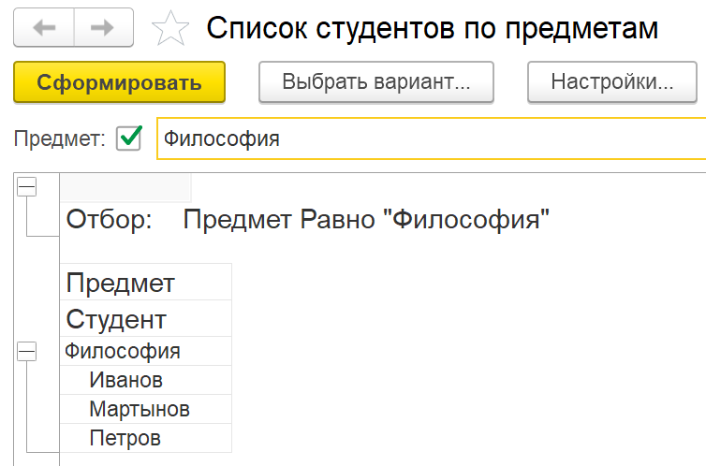

Кстати, вы можете перейти к карточке конкретного студента, просто щелкнув по нему в отчете двойным щелчком. Это возможно потому, что в качестве одного из полей для отчета (на этапе составления запроса к базе данных) мы выбрали поле «Ссылка».

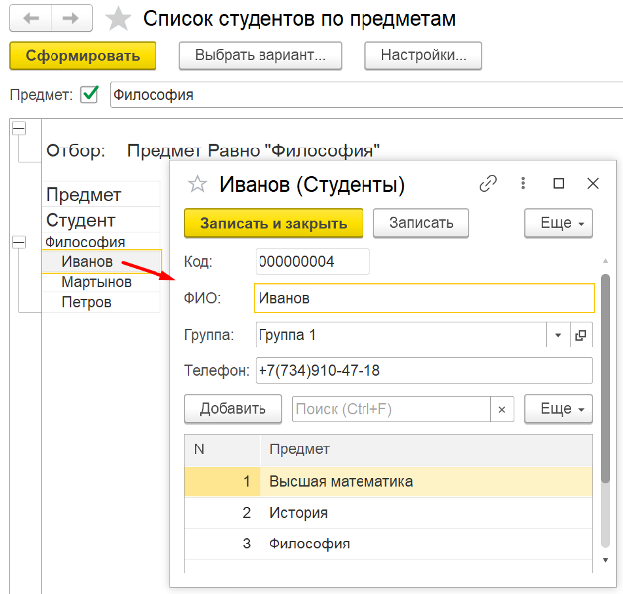

Поставленная задача решена.

В результате выполнения лабораторного задания необходимо Выгрузить информационную базу и прикрепить с помощью «Добавить ответ на задание».

# **Лабораторная работа № 2 РАЗРАБОТКА ИНФОРМАЦИОННОЙ СИСТЕМЫ ДЛЯ ХРАНЕНИЯ ИНФОРМАЦИИ О СОТРУДНИКАХ ПРЕДПРИЯТИЯ**

**Сложность:** *

**Теги:** справочник, регистр сведений, табличная часть справочника, подчиненный справочник

**ЗАДАНИЕ**

Заказчик просит разработать информационную систему для хранения информации о сотрудниках предприятия.

В данной информационной системе необходимо хранить:

1. Список сотрудников.

2. Информацию о трудовой деятельности каждого сотрудника:

* место работы;
* дату начала работы;
* дату увольнения;
* должность.

3. Информацию о детях сотрудников:

* ФИО ребенка;
* год рождения.

4. Информацию о текущем окладе сотрудника.

Подготовка

* Создать новую информационную базу.
* Открыть информационную базу в режиме «Конфигуратор».
* Открыть окно конфигурации.

Подробнее о том, как это сделать, смотрите в книге [Основные принципы работы с платформой](https://public.edu.asu.ru/mod/book/view.php?id=48879).

Выполнение

Чтобы хранить в информационной системе список сотрудников, необходимо добавить справочник.

*Определение*

*Справочник – это объект конфигурации, который хранит справочную информацию, например, перечень товаров или список подразделений организации (более подробно про справочники можно прочитать здесь:* [*https://v8.1c.ru/platforma/spravochniki/*](https://v8.1c.ru/platforma/spravochniki/)*).*

Создадим справочник «Сотрудники».

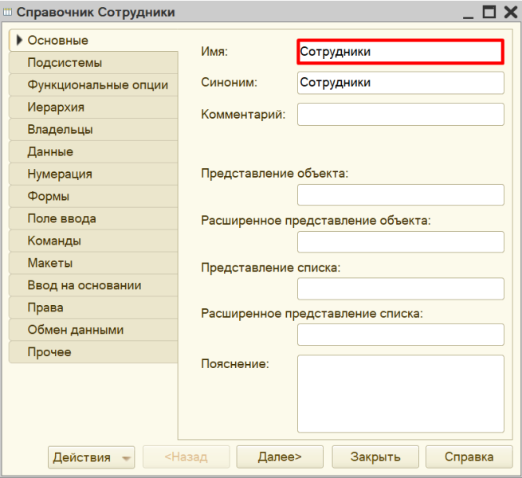

Если открыть данный справочник в режиме «1С:Предприятие», то он будет выглядеть следующим образом:

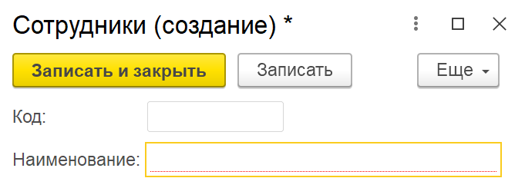

*Обратите внимание, что поля «Код» и «Наименование» система сгенерировала самостоятельно при добавлении нового справочника. Эти поля являются стандартными реквизитами. Стандартные реквизиты платформа создает автоматически, исходя из свойств конкретного объекта конфигурации. Поле «Код» заполнять не нужно, система сделает это автоматически. Поле «Наименование» является обязательным для заполнения.*

Для добавления полей на карточку сотрудника перейдем на вкладку «Данные».

Длина поля «Наименование» ограничена, что помешает нам при попытке ввести длинное ФИО сотрудника. Необходимо увеличить длину наименования до 70 знаков.

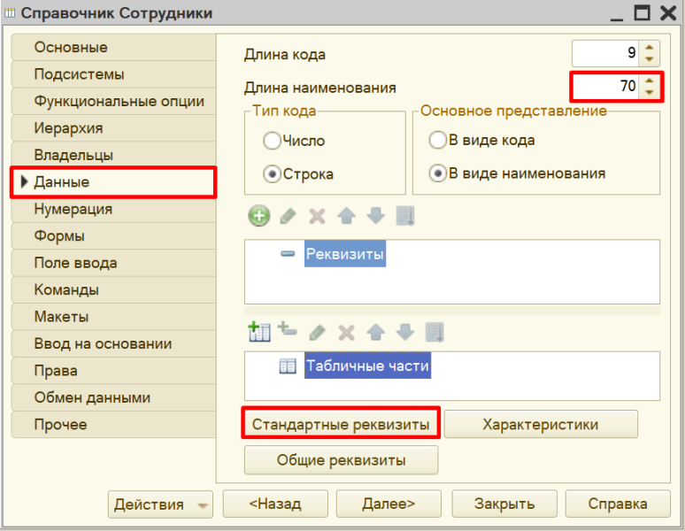

В этом же окне можно посмотреть стандартные реквизиты справочника. В открывшемся окне можно изменить синоним стандартного реквизита.

*Определение*

*Синоним – это название реквизита, удобное для пользователя.*

Добавим синоним для реквизита «Наименование» – «ФИО».

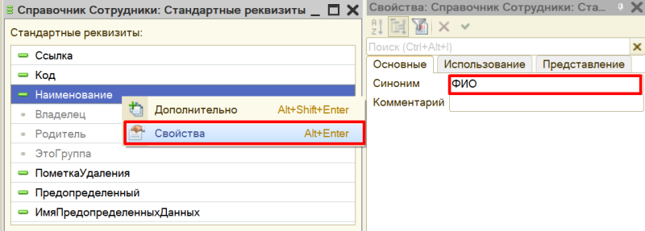

Теперь справочник в режиме «1С:Предприятие» будет выглядеть следующим образом:

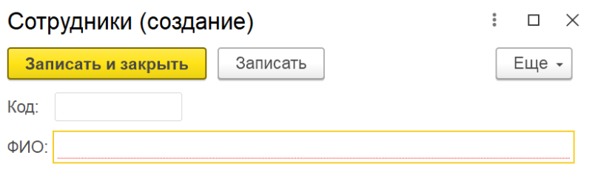

Таким образом, была реализована возможность хранения списка сотрудников.

Но по условию задачи нам необходимо хранить еще множество информации о сотрудниках, и стандартных реквизитов нам недостаточно. Нужно создать свои собственные реквизиты.

Как в данной системе организовать хранение информации о трудовой деятельности сотрудника? Для этого добавим в справочник табличную часть «ТрудоваяДеятельность» с помощью кнопки «Добавить табличную часть».

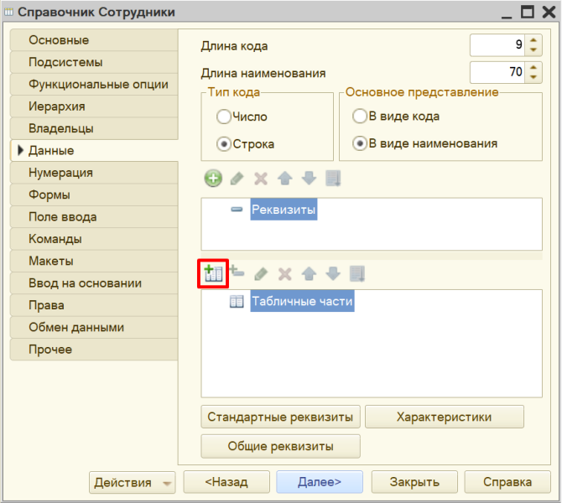

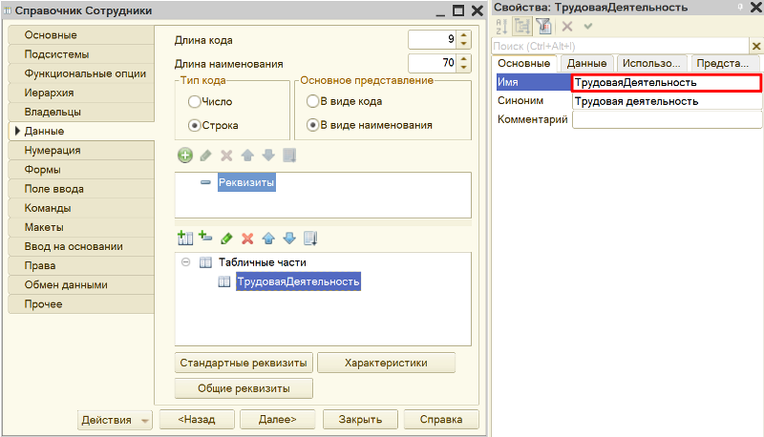

Теперь создадим реквизиты табличной части – колонки таблицы – с помощью кнопки «Добавить реквизит». Добавляем четыре реквизита.

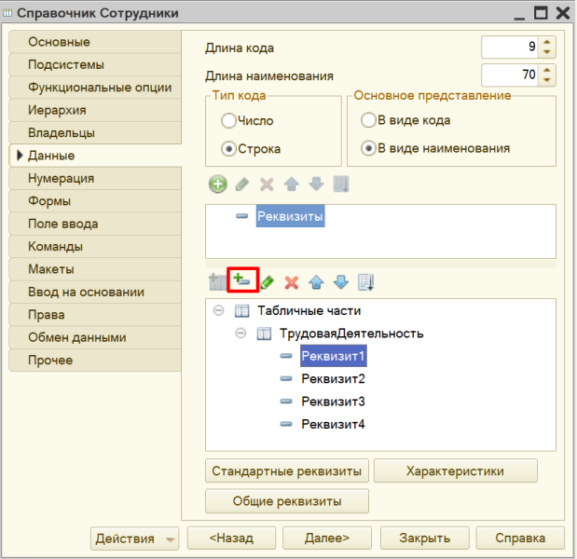

Меняем свойства созданных реквизитов. Обратите внимание на тип создаваемых реквизитов.

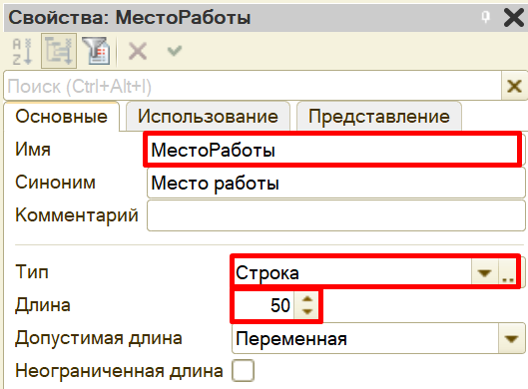

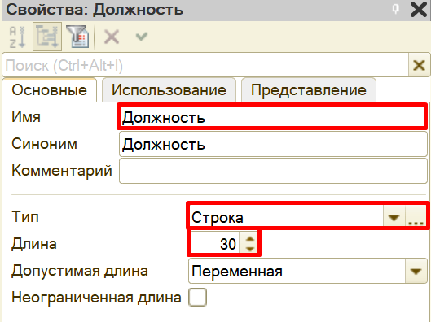

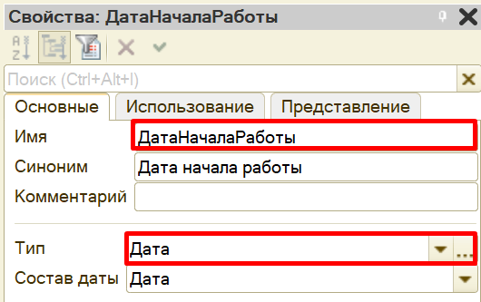

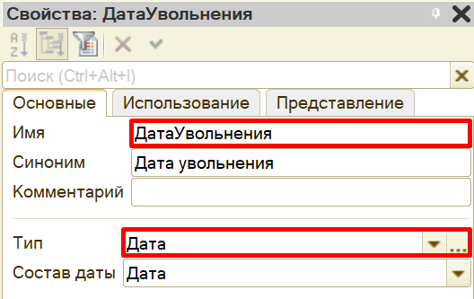

Табличная часть справочника должна выглядеть следующим образом:

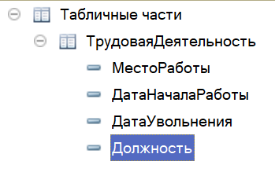

Откроем справочник «Сотрудники» в режиме «1С:Предприятие» и заполним данные о двух сотрудниках.

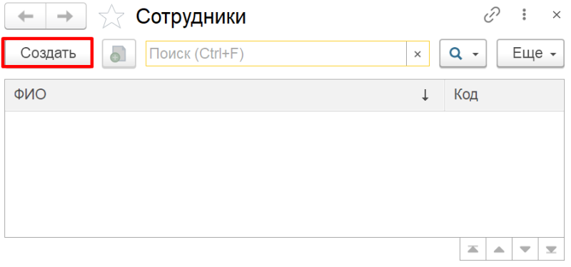

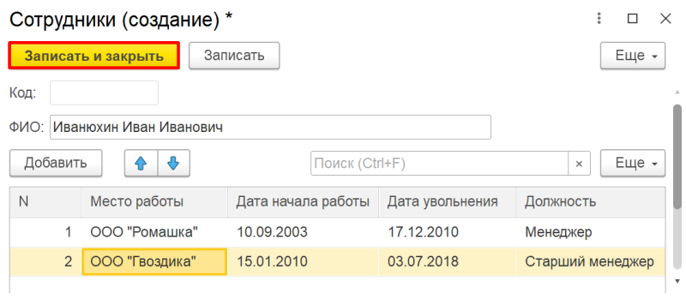

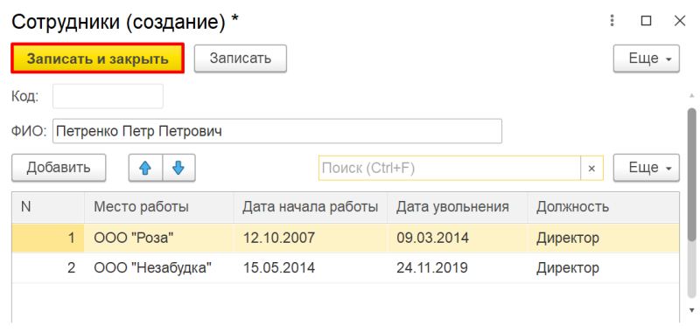

Теперь справочник «Сотрудники» может хранить данные о трудовой деятельности сотрудников.

Но нам нужно также сохранять данные об их детях, чтобы отдел кадров мог подготовить к Новому году сладкие подарки для детей младше 18 лет.

Можно по аналогии создать табличную часть и заполнить ее информацией о детях сотрудников, но мы рассмотрим еще один вариант хранения информации.

Создадим подчиненный справочник.

*Определение*

*Подчиненный справочник – это справочник, значения которого зависят от значения другого – родительского – справочника.*

Создадим новый справочник «Дети».

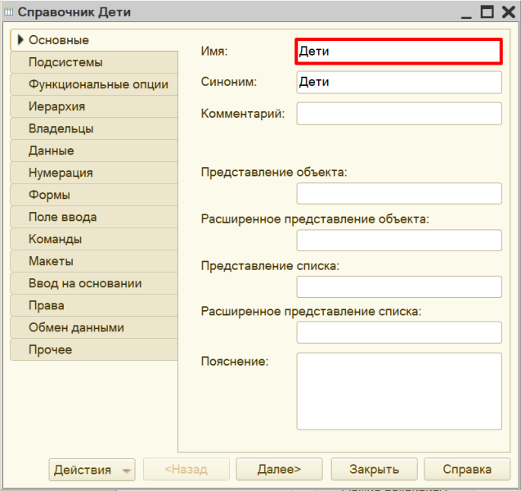

Справочник «Дети» будет подчинен справочнику «Сотрудники». Для настройки подчинения необходимо перейти на вкладку «Владельцы» и из списка справочников выбрать справочник «Сотрудники».

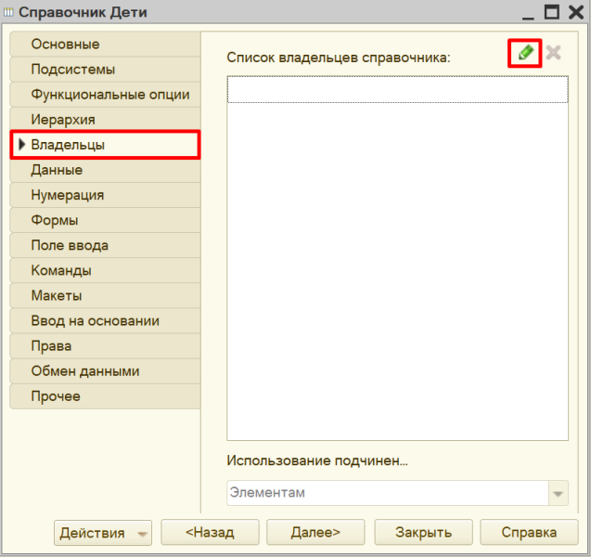

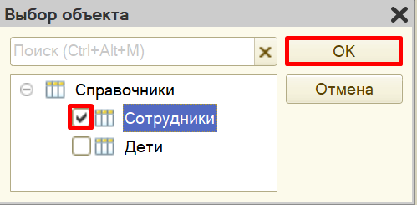

Для настройки структуры справочника переходим на вкладку «Данные» и добавляем реквизит «ГодРождения» с типом «Число».

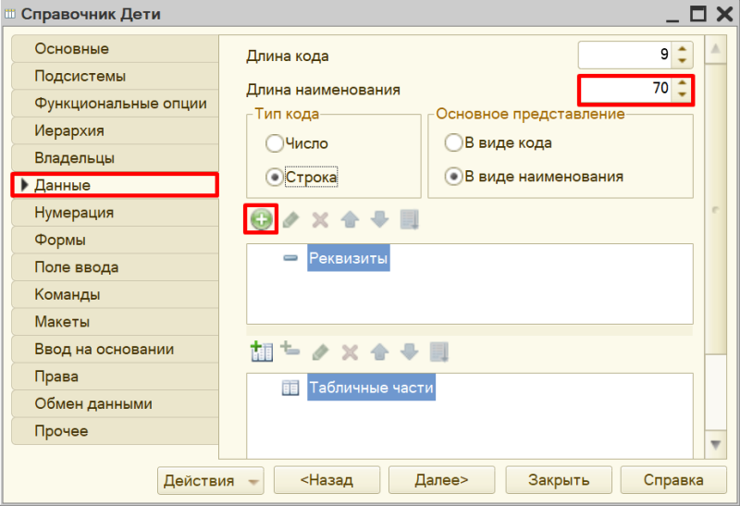

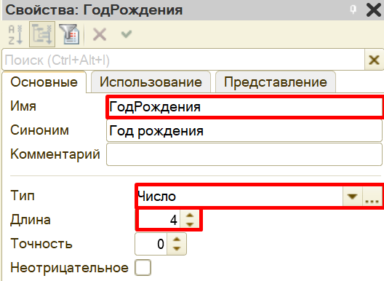

Самостоятельно измените синоним стандартного реквизита «Наименование» на «ФИО» справочника «Дети».

Теперь можно запустить программу в режиме «1С:Предприятие» и ввести данные о детях сотрудников. Причем мы можем это сделать прямо из карточки сотрудника.

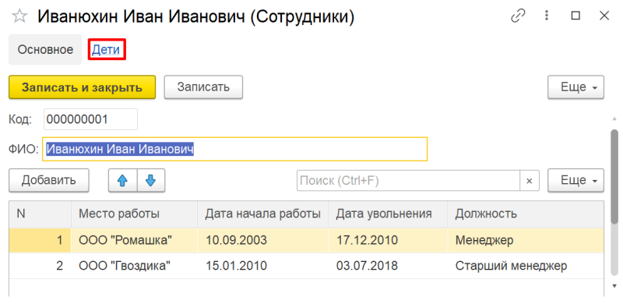

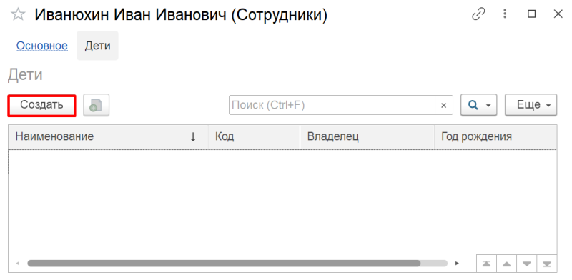

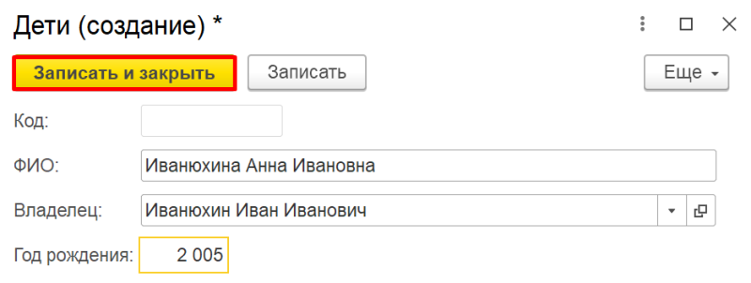

Аналогично можно добавлять информацию о детях напрямую в справочник «Дети».

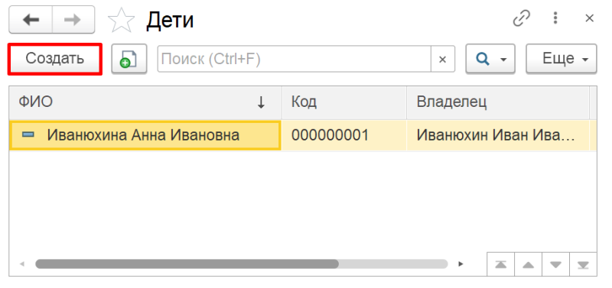

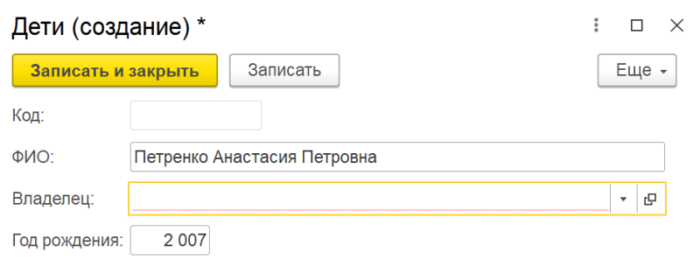

В таком случае поле «Владелец» необходимо заполнить вручную.

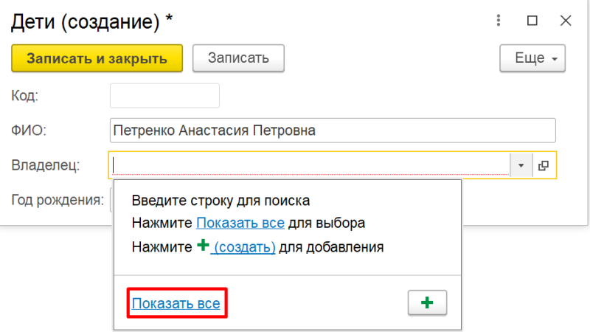

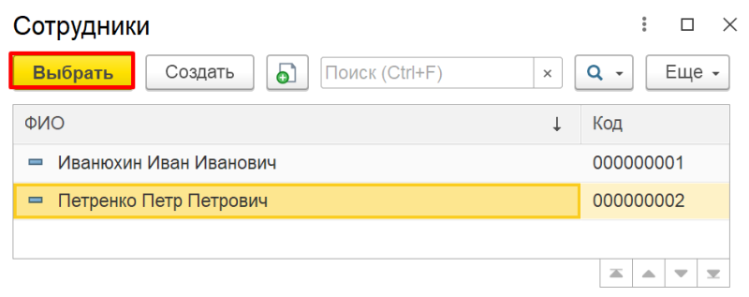

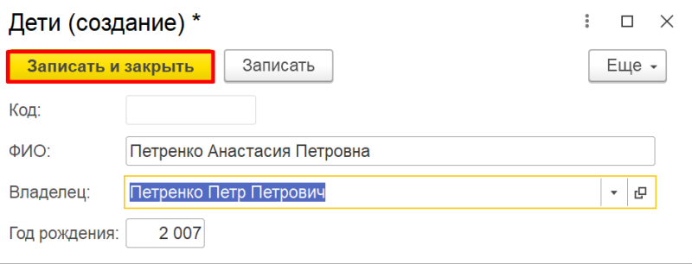

Убедимся в том, что ребенок был добавлен в карточку сотрудника.

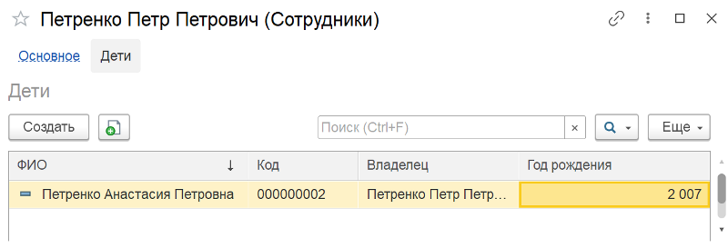

*Внимание!*

*Создание новой карточки ребенка невозможно без заполнения поля «Владелец». Именно в этом и заключается суть подчиненных справочников: мы исключаем возможность добавления в базу объекта без владельца (ребенка без родителя, который является сотрудником нашей организации).*

Кроме того, как вы могли убедиться, можно посмотреть карточки детей либо в справочнике «Дети», либо в карточке сотрудника.

Чем же такой вариант хранения информации отличается от хранения данных в табличной части справочника?

Дети сотрудников, как и сами сотрудники – это объекты аналитики. Это значит, что данные объекты и их реквизиты могут в дальнейшем быть использованы, например, для построения отчетов. Каждый объект аналитики (отдельный сотрудник или ребенок) в системе имеет уникальную ссылку. А вот данные о трудовой деятельности сотрудника, занесенные в табличную часть, несут только информативный характер, и в дальнейшем, при работе программы, использоваться никак не будут, поэтому у них нет уникальной ссылки.

Рассмотрим еще один вариант хранения данных в системе.

Перед нами стоит задача учитывать оклад сотрудника. Но оклад может меняться в зависимости от условий выполняемой работы. Следовательно, хранить данные об окладе сотрудника в справочнике нам невыгодно.

Для хранения истории изменения данных в системе «1С:Предприятие» используют регистры сведений.

*Определение*

*Регистр сведений позволяет хранить информацию об изменении каких-либо показателей с течением времени, например, хранить данные о курсах валют (подробнее о регистрах сведений можно прочитать здесь:* [*https://v8.1c.ru/platforma/registr-svedeniy/*](https://v8.1c.ru/platforma/registr-svedeniy/)*).*

Добавим регистр сведений. Назовем его «ОкладыСотрудников». Установим периодичность «В пределах месяца». Таким образом, вносить данные об окладе сотрудников в регистр сведений можно будет только один раз в месяц.

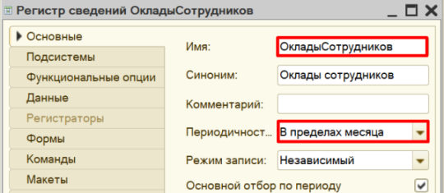

Структура регистра, как и прочих объектов конфигурации, настраивается на вкладке «Данные».

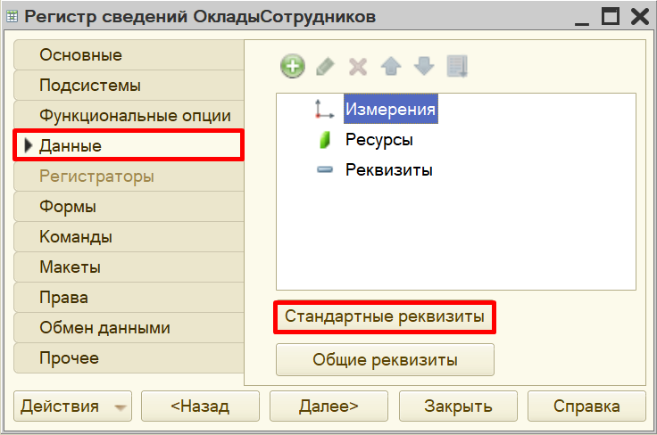

Здесь же можно заглянуть в список стандартных реквизитов.

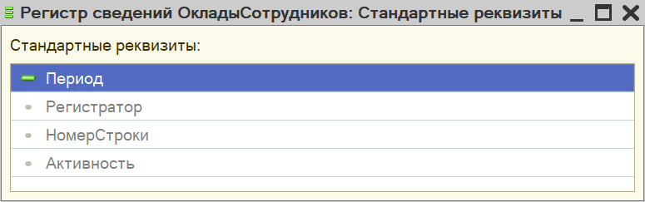

Изменив периодичность регистра на «В пределах месяца», мы активировали стандартный реквизит «Период». В него будет заноситься дата внесения данных в регистр. Это сделано для того, чтобы система могла отслеживать попытки внесения данных чаще, чем один раз в месяц.

Возвращаемся к окну редактирования регистра сведений.

Заполнение данного окна всегда проще всего начинать с добавления ресурса. Чтобы понять, что использовать в качестве ресурса, необходимо задать вопрос: «Что мы хотим хранить в данном регистре?». Мы хотим хранить данные об окладах. Следовательно, оклад и будет являться ресурсом. Тип данного реквизита – «Число».

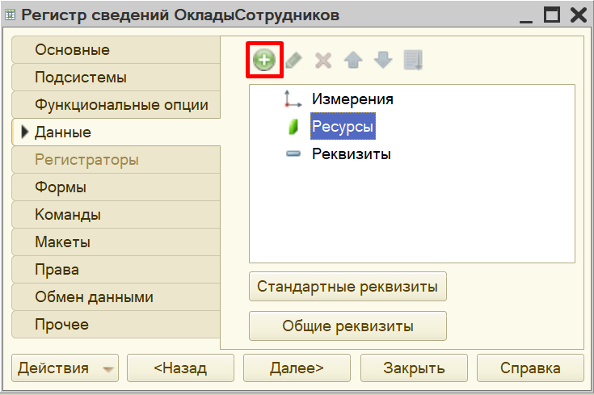

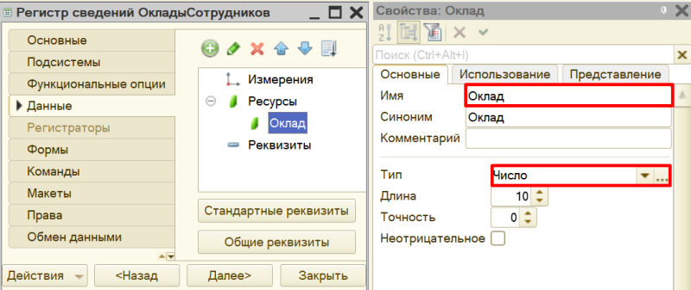

Чтобы разобраться с измерением, нужно понять, в разрезе чего мы хотим хранить оклад? Мы хотим хранить оклад (чей?) сотрудников. Значит, в качестве измерения необходимо добавить реквизит «Сотрудник». Тип данного реквизита – «СправочникСсылка.Сотрудники». В этом поле будут храниться ссылки на элементы справочника «Сотрудники».

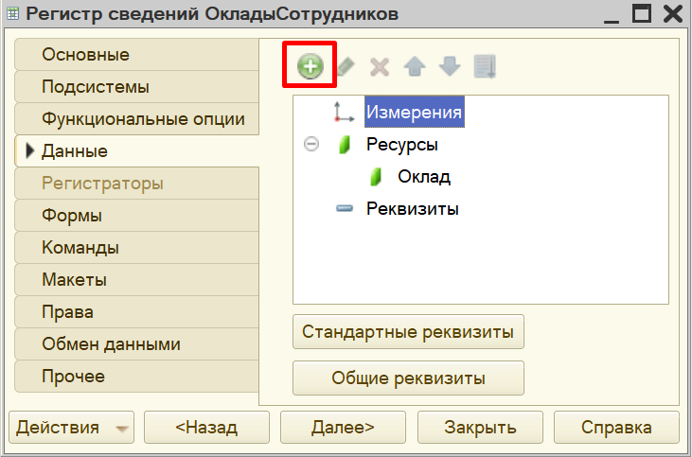

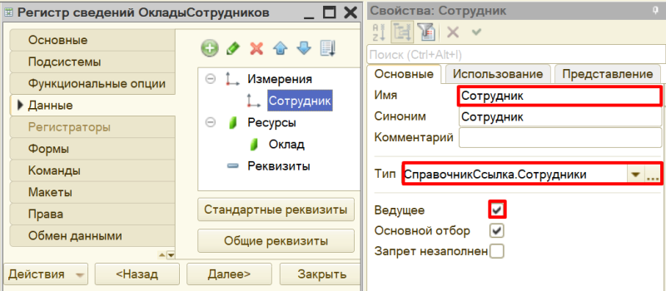

Если у измерения свойство «Ведущее» включено, это значит, что запись регистра сведений имеет смысл только пока существует объект, на который он ссылается. То есть если удалить сотрудника из справочника «Сотрудники», то все записи, связанные с этим сотрудником, из регистра сведений будут удалены. Плюс данная галочка создаст быстрый переход к регистру прямо из карточки сотрудника.

Откроем регистр сведений в режиме «1С:Предприятие» и введем данные об окладе сотрудника за несколько месяцев.

Добавим оклад сотруднику прямиком из карточки сотрудника.

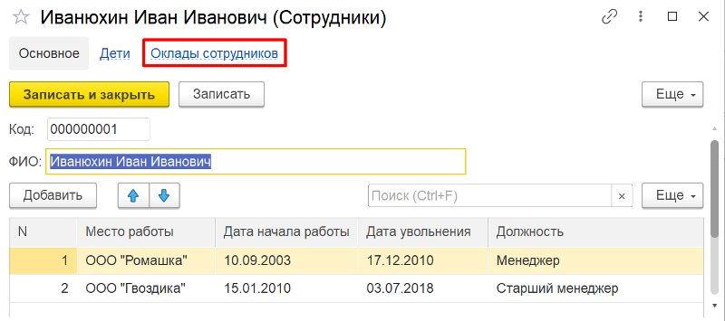

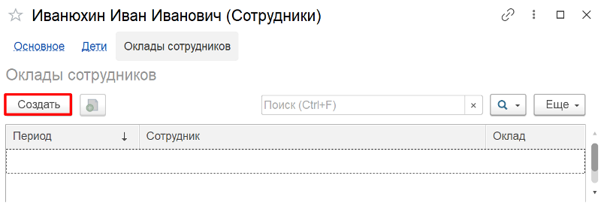

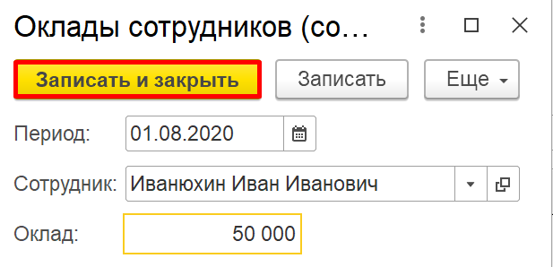

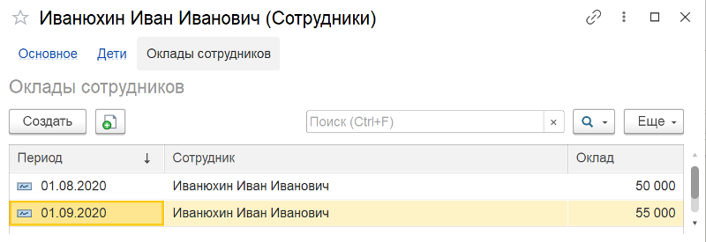

Проверим, что эти данные действительно попали в регистр сведений.

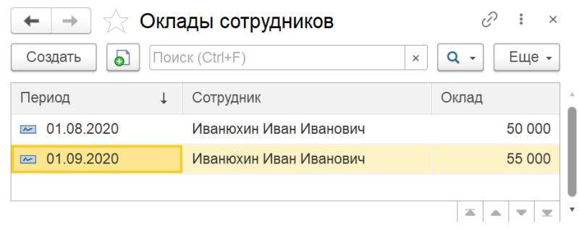

Таким образом, была реализована возможность хранения информации об изменении оклада сотрудника.

Поставленная задача решена.

В результате выполнения лабораторного задания необходимо Выгрузить информационную базу и прикрепить с помощью «Добавить ответ на задание».

**Лабораторная работа № 3  
РАЗРАБОТКА КОНФИГУРАЦИИ ДЛЯ УЧЕТА ПОСЕЩЕНИЙ КЛИЕНТАМИ ЭКСКУРСИЙ**

**Сложность:** *

**Теги:** справочник, документ, ввод на основании, схема компоновки данных

**ЗАДАНИЕ**

Заказчик просит разработать конфигурацию для учета посещений клиентами экскурсий.

1. В системе необходимо регистрировать посещения экскурсий на основании оформленной брони.

Пользователь системы по телефону с клиентом оформляет бронь выбранной экскурсии. Затем при посещении клиент оплачивает забронированную экскурсию наличными деньгами или банковской картой.

2. Нужно построить отчет о доходах с экскурсий.

Форма отчета:

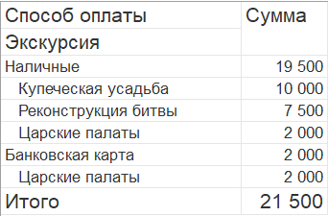

Отчет группирует информацию по способу оплаты экскурсии, а также подводит общий итог.

Подготовка

* Создать новую информационную базу.
* Открыть информационную базу в режиме «Конфигуратор».
* Открыть окно конфигурации.

Подробнее о том, как это сделать, смотрите в книге [Основные принципы работы с платформой](https://public.edu.asu.ru/mod/book/view.php?id=48879).

Выполнение

*«Заказчик просит разработать конфигурацию для учета посещений клиентами экскурсий.»*

Из условия следует, что необходимо хранить информацию о клиентах и проводимых экскурсиях. Для решения этой задачи нам понадобятся справочники.

*Определение*

*Справочник – это объект конфигурации, который хранит справочную информацию, например, перечень товаров или список сотрудников (более подробно про справочники можно прочитать здесь:*[*https://v8.1c.ru/platforma/spravochniki/*](https://v8.1c.ru/platforma/spravochniki/)*).*

Создадим справочник «Клиенты».

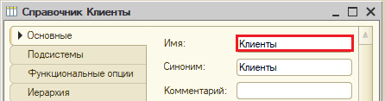

Создадим справочник «Экскурсии».

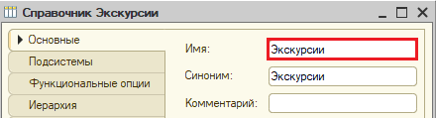

Откроем программу в режиме «1С:Предприятие» и добавим в каждый справочник несколько элементов.

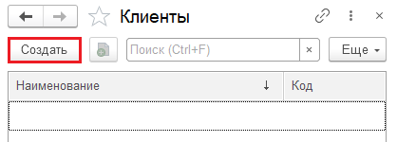

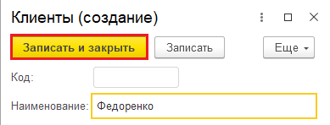

*Обратите внимание, что поля «Код» и «Наименование» система сгенерировала самостоятельно при добавлении нового справочника. Эти поля являются стандартными реквизитами. Стандартные реквизиты платформа создает автоматически, исходя из свойств конкретного объекта конфигурации. Поле «Код» заполнять не нужно, система сделает это автоматически. Поле «Наименование» является обязательным для заполнения.*

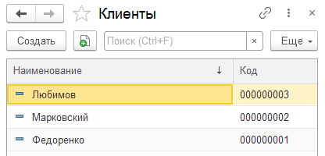

Аналогично – со справочником «Экскурсии».

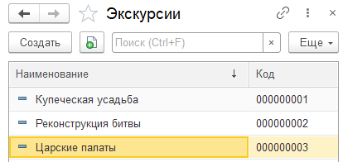

*«В системе необходимо регистрировать посещения экскурсий на основании оформленной брони.»*

Для регистрации посещения экскурсий и брони необходимо воспользоваться объектом конфигурации документ.

*Определение*

*Документ – это объект конфигурации, хранящий информацию о каких-либо событиях, произошедших в «жизни» предприятия. Например, с помощью документа можно зарегистрировать (то есть сохранить данные документа для последующей обработки) продажу товаров или начисление зарплаты (подробнее про документы можно прочитать здесь:*[*https://v8.1c.ru/platforma/dokumenty/*](https://v8.1c.ru/platforma/dokumenty/)*).*

Добавим новый документ «Бронь».

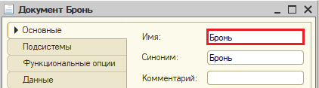

Для настройки структуры документа переходим на вкладку «Данные».

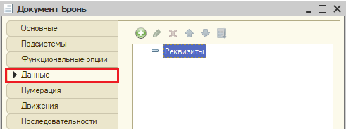

*«Пользователь системы по телефону с клиентом оформляет бронь выбранной экскурсии.»*

Из условия следует, что при оформлении брони необходимо указывать клиента и бронируемую экскурсию.

Добавим реквизит «Клиент», тип – «СправочникСсылка.Клиенты». Данный реквизит будет хранить ссылку на элемент справочника «Клиенты».

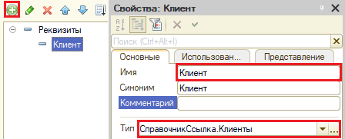

Далее добавим реквизит «Экскурсия», тип – «СправочникСсылка.Экскурсии».

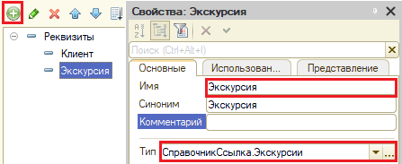

Любой документ может находиться в одном из двух состояний: подготовленный к свершению или совершенный:

* чтобы подготовить документ для использования в будущем, необходимо его записать;
* чтобы отметить документ как совершенный – провести.

Но для документа «Бронь» нам не нужно два этапа, поскольку данный документ будет заполняться пользователем сразу в момент диалога с клиентом и в должен считаться уже совершенным действием. Отключим проведение у документа на вкладке «Движения».

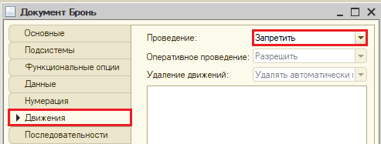

Запустим режим «1С:Предприятие» и попробуем создать несколько документов.

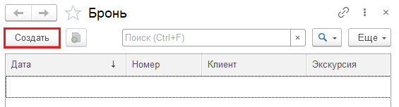

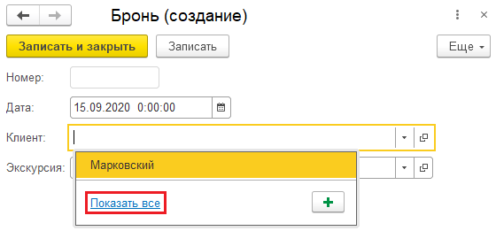

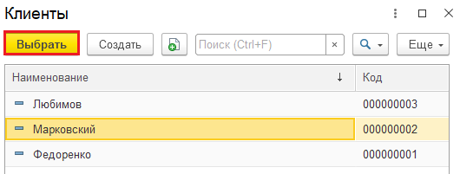

Аналогичным образом укажите экскурсию и нажмите на кнопку «Записать и закрыть».

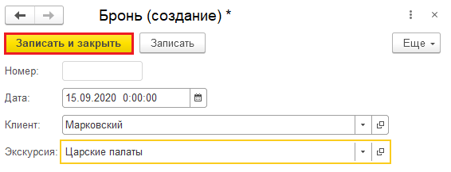

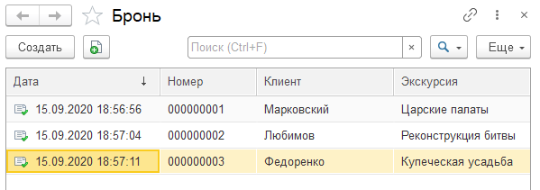

*«…клиент оплачивает забронированную экскурсию наличными деньгами или банковской картой.»*

Из условия следует, что способы оплаты определены заранее и представляют собой выбор из двух вариантов. Для решения задачи хранения информации, которая представляет собой фиксированный набор альтернатив, нам понадобится новый объект, который называется перечисление (подробнее про перечисления можно прочитать здесь: <https://v8.1c.ru/platforma/perechisleniya/>).

Добавим новое перечисление «СпособОплаты».

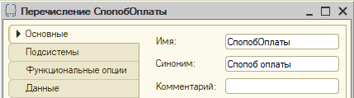

Значения перечисления (заготовленный список выбора) заполним на вкладке «Данные».

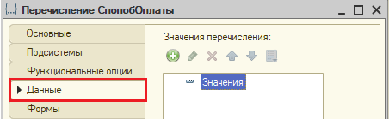

Добавим два способа оплаты: наличными и банковской картой.

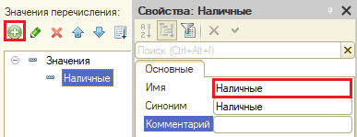

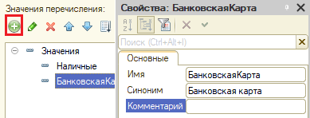

Для реализации посещения экскурсии нам также потребуется документ. Добавим новый документ «ПосещениеЭкскурсии».

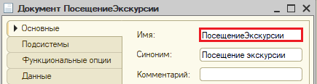

*«Затем при посещении клиент оплачивает забронированную экскурсию наличными деньгами или банковской картой.»*

Из условия следует, что в новом документе потребуется хранить информацию о номере брони, клиенте, выбранной экскурсии, а также сумме экскурсии и способе ее оплаты.

Аналогично процессу создания реквизитов в документе «Бронь» добавим реквизиты в документ «ПосещениеЭкскурсии» экскурсии на вкладке «Данные».

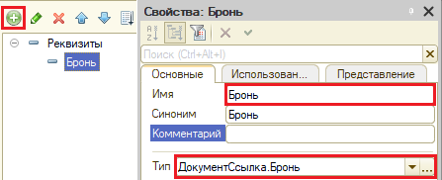

Чтобы у пользователя не было возможности создавать посещения экскурсий, не указав бронь, настроим проверку заполнения.

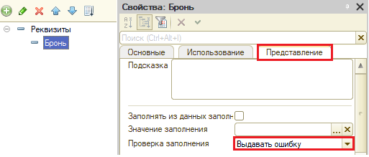

Добавим реквизиты «Клиент», «Экскурсия», «Сумма» и «СпособОплаты».

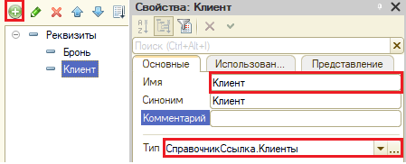

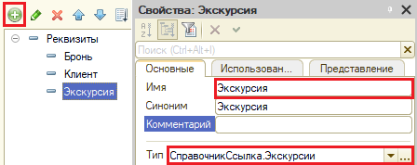

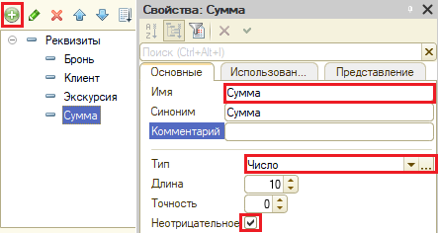

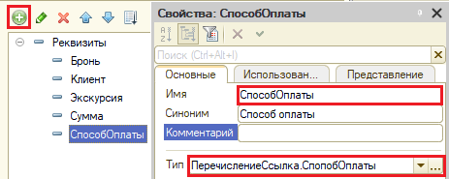

*«… посещения экскурсий на основании оформленной брони.»*

Условие дает нам понять, что документ «ПосещениеЭкскурсии» должен формироваться на основании документа другого вида. Таким образом, часть информации будет «перетекать» из одного документа в другой.

Для реализации такого функционала воспользуемся конструктором ввода на основании. (Более подробно про конструктор ввода на основании можно прочитать здесь: <https://v8.1c.ru/platforma/konstruktor-vvoda-na-osnovanii/>).

Чтобы им воспользоваться, перейдем на вкладку «Ввод на основании» документа «ПосещениеЭкскурсии».

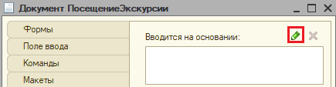

Поскольку информация будет поступать из документа «Бронь» в документ «ПосещениеЭкскурсии», то второй будет вводиться на основании первого. Укажем это.

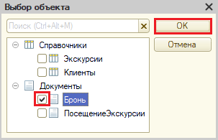

Далее нам необходимо описать Обработку заполнения нашего документа. Делать это будем с помощью конструктора ввода на основании.

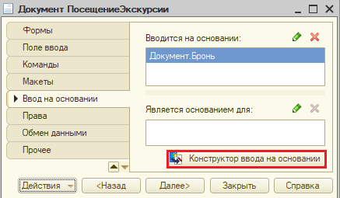

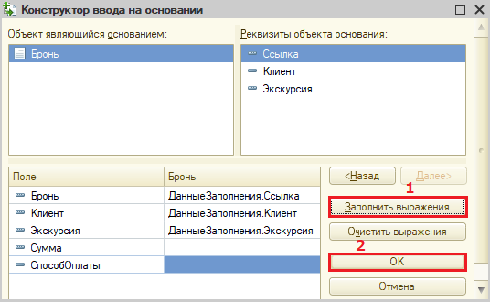

Нажмите на кнопку «Заполнить выражения». Автозаполнение происходит по принципу совпадения имен реквизитов и типов данных. Также есть возможность заполнить поля вручную.

По завершении работы с конструктором ввода на основании нажмите на кнопку «ОК».

В результате будет сформирован программный код Обработки заполнения в модуле объекта документа «ПосещениеЭкскурсии». Данный код описывает, какие данные из документа «Бронь» попадут в текущий документ.

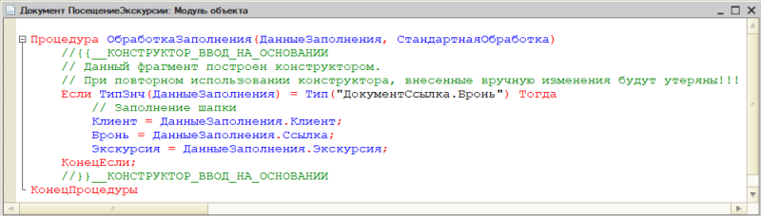

После проделанных настроек запустим режим «1С:Предприятие» и создадим несколько документов «Посещение экскурсии» на основании уже созданной брони.

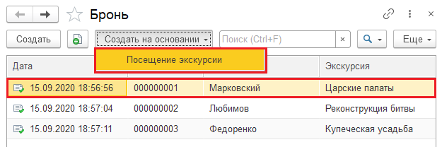

Мы вводим документ «на основании», поэтому большая часть данных уже будет указана.

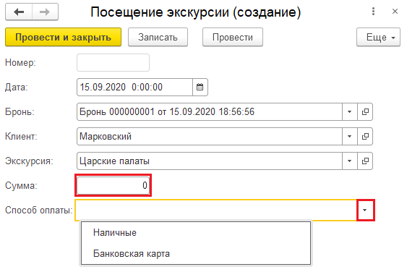

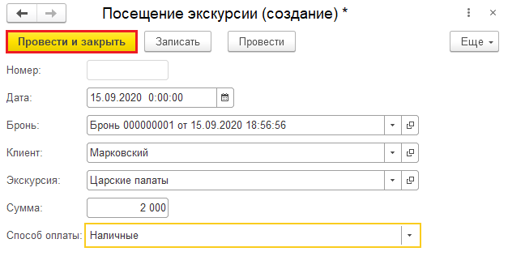

Аналогичным способом создайте еще несколько документов «Посещение экскурсии» на основании документов «Бронь».

**Внимание!** Обязательно укажите разные способы оплаты!

В результате список документов «Посещение экскурсии» должен выглядеть подобным образом:

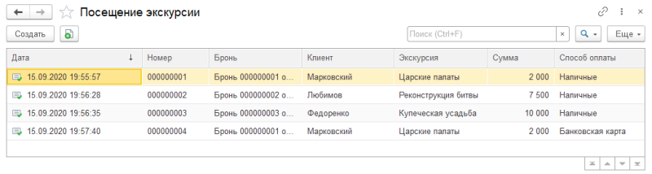

«Нужно построить Отчет о доходах с экскурсий.»

Построим отчет. Для этого воспользуемся соответствующим объектом конфигурации.

*Определение*

*Отчет – это такой объект конфигурации, который формирует данные в понятном для пользователя виде, например, в виде таблицы или диаграммы (подробнее про отчеты можно прочитать здесь:*[*https://v8.1c.ru/platforma/otchet/*](https://v8.1c.ru/platforma/otchet/)*).*

Добавим отчет «ДоходыСЭкскурсий». Воспользуемся схемой компоновки данных.

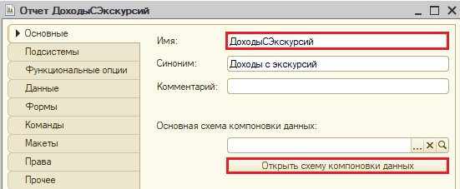

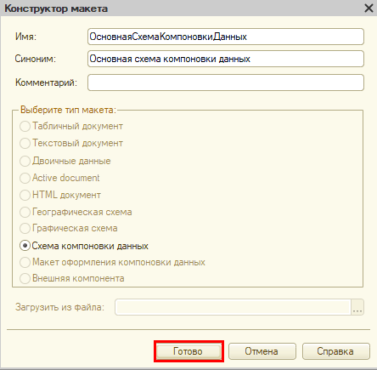

Все созданные нами объекты конфигурации представляют собой таблицы базы данных. В режиме «1С:Предприятие» мы заполняем эти таблицы данными. Чтобы получить эти данные для отображения в отчете, нужно сформировать запрос к базе данных.

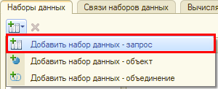

Для формирования запроса воспользуемся конструктором запроса.

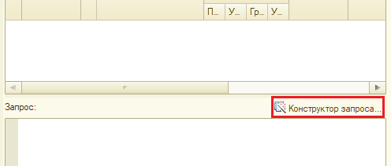

Открывается конструктор запроса. Эта вкладка имеет три части:

* Часть слева отображает все объекты конфигурации, имеющиеся в нашей базе данных. Необходимо выбрать лишь те объекты, из которых мы хотим получать данные.
* Посередине находятся таблицы – это выбранные нами объекты, откуда мы хотим получать данные для конкретного отчета.
* Справа поля – это те значения (поля), которые мы хотим увидеть в отчете.

Данные будем брать из регистра накоплений напрямую, чтобы иметь возможность рассчитывать средний балл.

Чтобы перенести данные из одного окна в другое, просто перетащите нужные поля с помощью мыши либо воспользуйтесь стрелочками, расположенными между окнами.

В результате данное окно должно быть заполнено следующим образом:

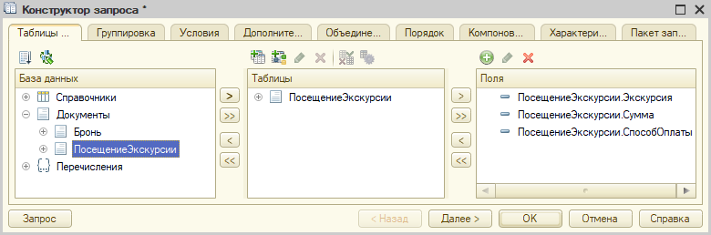

Поскольку в отчет должны попадать только совершенные (проведенные) посещения экскурсий – перейдем на вкладку «Условия».

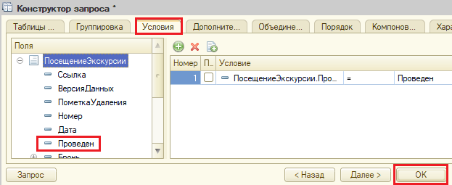

Нажмите на кнопку «ОК».

Конструктор сформировал запрос на встроенном языке запросов 1С. Поскольку документ может быть проведен или не проведен, значит, нужно установить пометку проведения в значение Истина. Это нужно для того, чтобы в отчет не попали непроведенные (не совершенные) документы.

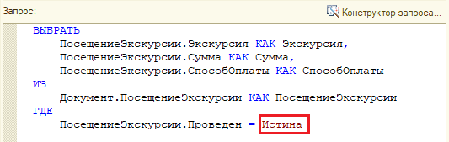

Заказчика интересуют доходы как по конкретным экскурсиям, так и вообще. Для решения этой задачи укажем поле «Сумма» в качестве ресурса на соответствующей вкладке. Теперь для данного поля система будет вести подсчет итогов.

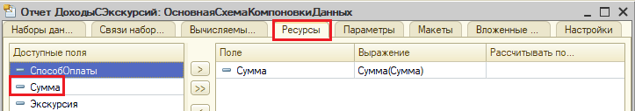

Теперь переходим на вкладку «Настройки» для оформления внешнего вида отчета. Воспользуемся конструктором настроек.

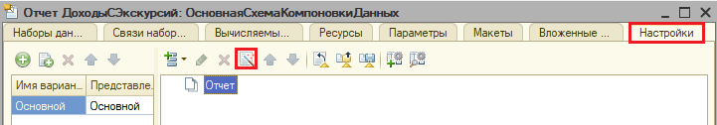

Построим отчет в виде списка.

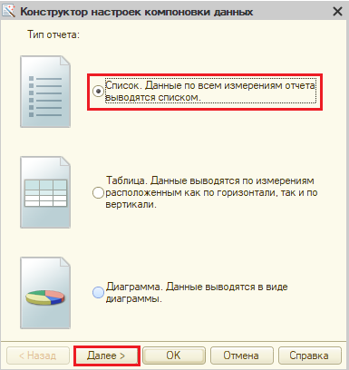

Выберем поля, которые будут отображаться в отчете.

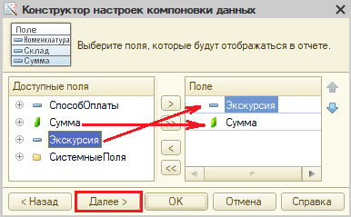

Сгруппируем отображаемые поля по способу оплаты.

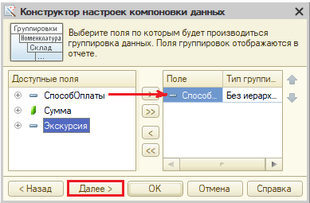

Отсортируем наш отчет по убыванию суммы доходов.

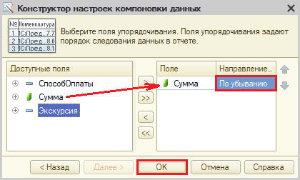

Отчет готов. Запустим систему в режиме «1С:Предприятие» и построим его.

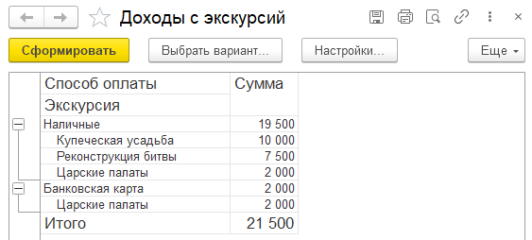

Поставленная задача решена.

В результате выполнения лабораторного задания необходимо Выгрузить информационную базу и прикрепить с помощью «Добавить ответ на задание».

**Лабораторная работа № 4  
РАЗРАБОТКА УЧЕТНОЙ СИСТЕМЫ ДЛЯ ВЕДЕНИЯ ИНФОРМАЦИИ О КАССОВЫХ ОПЕРАЦИЯХ**

**Сложность:** *

**Теги:** индексы, нумераторы, журналы документов, регистр накопления остатков, работа с управляемой формой

**ЗАДАЧА**

Заказчик просит разработать учетную систему для ведения информации о кассовых операциях. Кассовые операции включают в себя приход и расход денежных средств с обязательным указанием контрагента и суммы.

Необходимо предусмотреть возможность выбирать из списка только те документы, в которых фигурирует выбранный пользователем контрагент.

Кроме того, нужно реализовать возможность просматривать остаток денежных средств в кассе.

Примерный вид журнала кассовых операций:



Подготовка

* Создать новую информационную базу.
* Открыть информационную базу в режиме «Конфигуратор».
* Открыть окно конфигурации.

Подробнее о том, как это сделать, смотрите в книге [Основные принципы работы с платформой](https://public.edu.asu.ru/mod/book/view.php?id=48879).

Выполнение

В первую очередь, следует разобраться с объектами аналитики, которые необходимо хранить в информационной системе. Однозначно нужно хранить информацию о контрагентах – это частные или юридические лица, с которыми будут вестись любые отношения. Для хранения контрагентов будем использовать справочник.

*Определение*

*Справочник – это объект конфигурации, который хранит справочную информацию, например, перечень товаров или список сотрудников (более подробно про справочники можно прочитать здесь:*[*https://v8.1c.ru/platforma/spravochniki/*](https://v8.1c.ru/platforma/spravochniki/)*).*

Создайте справочник «Контрагенты».

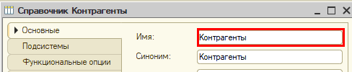

Запустите режим «1С:Предприятие» и добавьте несколько контрагентов.

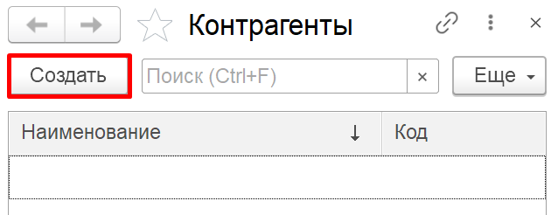

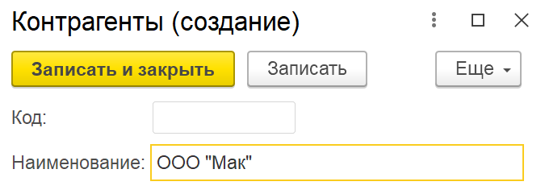

*Обратите внимание, что поля «Код» и «Наименование» система сгенерировала самостоятельно при добавлении нового справочника. Эти поля являются стандартными реквизитами. Стандартные реквизиты платформа создает автоматически, исходя из свойств конкретного объекта конфигурации. Поле «Код» заполнять не нужно, система сделает это автоматически. Поле «Наименование» является обязательным для заполнения.*

Таким образом, была реализована возможность хранения информации о контрагентах.

Как же регистрировать движения денежных средств? Для отражения денежных операций, как и любых других событий, в информационной системе потребуется объект конфигурации документ. Подробнее про документы можно прочитать здесь: <https://v8.1c.ru/platforma/dokumenty/>.

Добавьте новый документ «ПКО» (Приходный кассовый ордер, или другими словами –поступление денег в кассу).

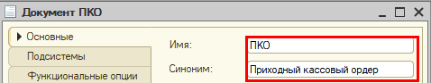

Запустите конфигурацию в режиме «1С:Предприятие». Попробуйте добавить документ «ПКО».

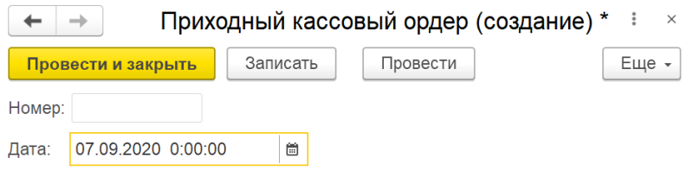

Любой документ может находиться в одном из двух состояний: подготовленный к свершению или совершенный:

* чтобы подготовить документ для использования в будущем, нужно его записать;
* чтобы отметить документ как совершенный – провести.

Легко заметить, что система сгенерировала для документа другие стандартные реквизиты: «Номер» и «Дата». Оба поля заполняются автоматически, дата может быть изменена.

Одних лишь стандартных реквизитов для решения задачи недостаточно. Необходимо добавить свои реквизиты. Для этого откройте окно редактирования документа на вкладке «Данные» и добавьте реквизит «Контрагент» (тип – «СправочникСсылка.Контрагенты»). Данный реквизит будет хранить ссылку на элемент справочника «Контрагенты».

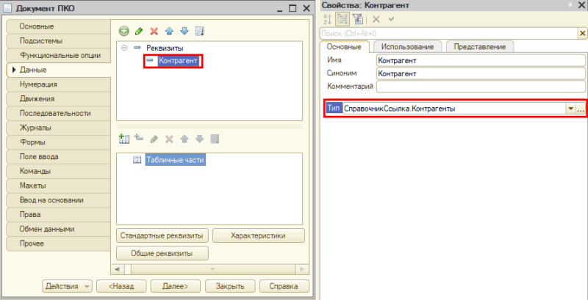

Далее нам необходимо добавить еще один реквизит, чтобы отслеживать, какую денежную сумму мы отдали или получили от контрагента. Для этого нужно добавить реквизит «Сумма», тип – «Число», точность – «2».

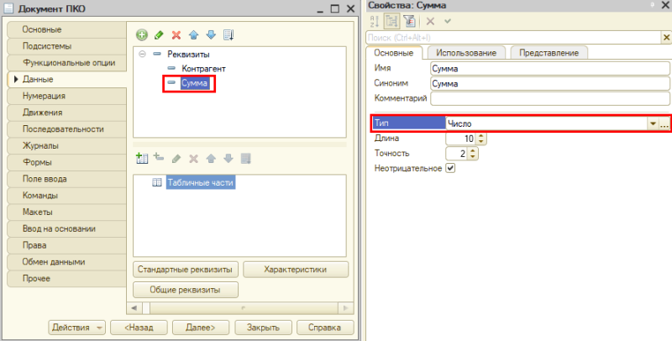

Запустите конфигурацию в режиме «1С:Предприятие» и посмотрите на изменения в документе.

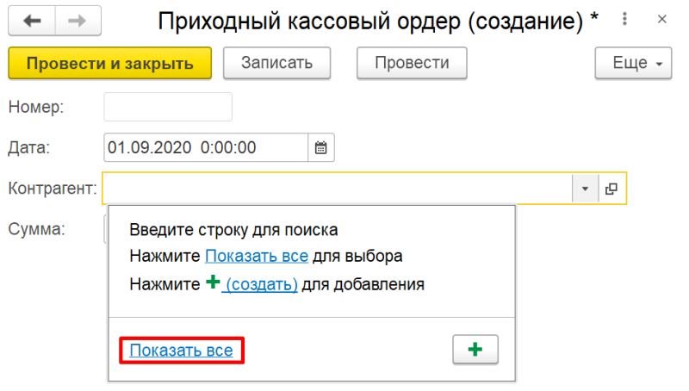

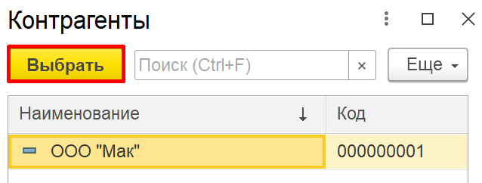

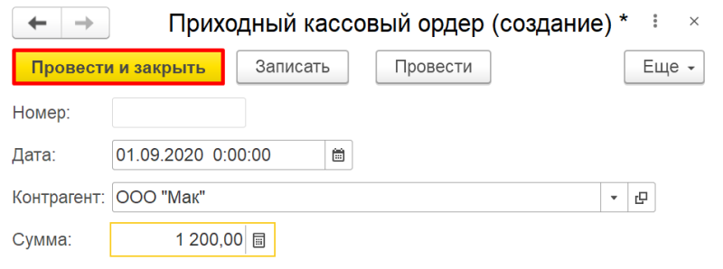

Добавьте еще несколько документов ПКО.

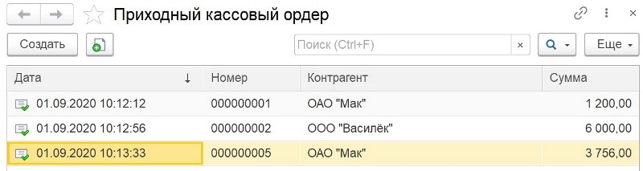

Аналогично документу «ПКО» необходимо создать и документ «РКО» (Расходный кассовый ордер). Можно повторить действия, описанные для документа «ПКО», а можно скопировать этот документ со всем его содержимым.

Для этого выделите нужный документ в окне конфигурации и нажмите на кнопку «Добавить копированием».

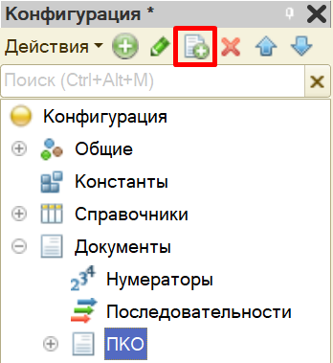

Появится документ, полностью копирующий документ «ПКО», – «ПКО1».

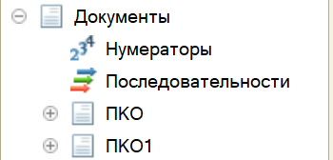

Необходимо переименовать документ «ПКО1» в «РКО».

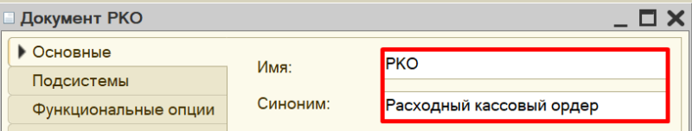

Перейдите на вкладку «Данные» и убедитесь в том, что реквизиты «Контрагент» и «Сумма» существуют и имеют правильные типы данных.

Теперь можно запустить систему в режиме «1С:Предприятие» и добавить несколько документов «РКО».

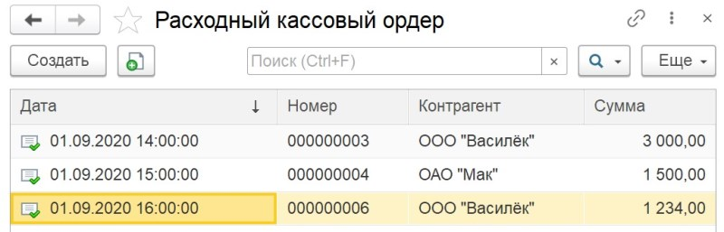

Таким образом, были реализованы документы, фиксирующие движение денежных средств. Но задача была поставлена так: все документы ПКО и РКО должны находиться в одной таблице. Причем добавляться эти документы должны по мере их создания.

Для решения этой задачи необходимо использовать объект конфигурации Журнал документов.

*Определение*

*Журнал представляет собой отдельную таблицу, в которую будут попадать данные из указанных документов. В этом случае одинаковые данные будут храниться и в документах своего вида, и в журнале, тем самым будут дублироваться. Более подробно про журнал документов можно узнать здесь:*[*https://v8.1c.ru/platforma/zhurnal-dokumentov/*](https://v8.1c.ru/platforma/zhurnal-dokumentov/)*.*

Добавьте новый журнал «Кассовые документы».

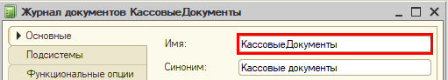

Переходим на вкладку «Данные». Здесь нужно указать, какие документы будут попадать в Журнал документов. Чтобы добавить документ, нажмите на иконку «зеленого карандаша».

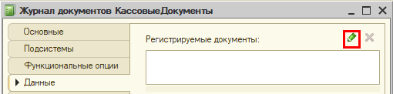

В открывшемся окне выберите два созданных ранее документа. Нажмите кнопку «ОК».

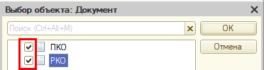

Давайте посмотрим на стандартные реквизиты журнала документов.

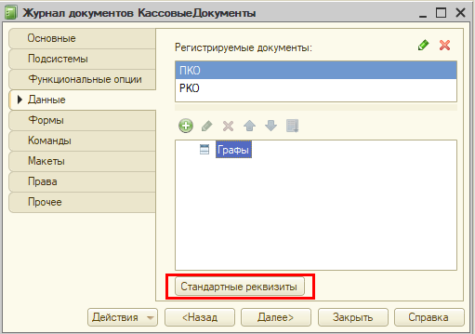

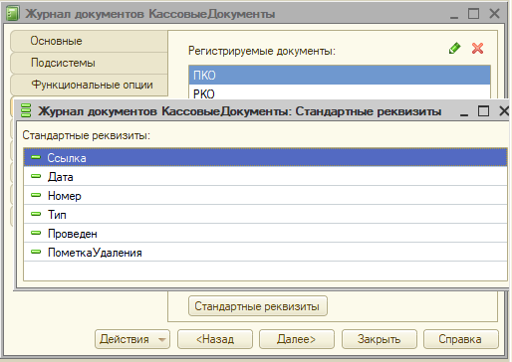

Интересующими нас реквизитами являются «Дата», «Номер» и «Тип» документа. Явно не хватает еще двух полей: «Контрагент» и «Сумма». В журнале это называется графа. Добавьте графу «Контрагент».

Далее нужно указать, из каких реквизитов данные будут попадать в графу. Для этого нажмите на кнопку «многоточия» свойства Ссылки. Выберите реквизит «Контрагент» из обоих документов.

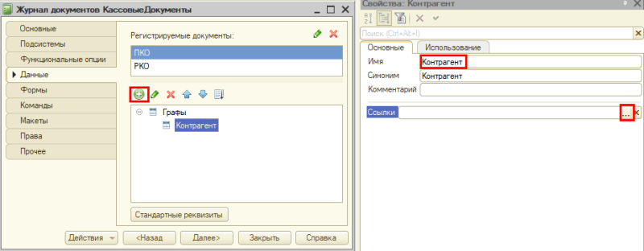

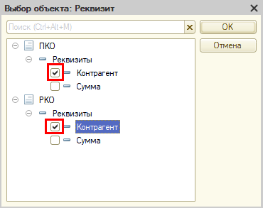

Аналогичным образом добавьте графу «Сумма». Ссылки настройте так же: сделайте источником графы реквизит «Сумма» обоих документов.

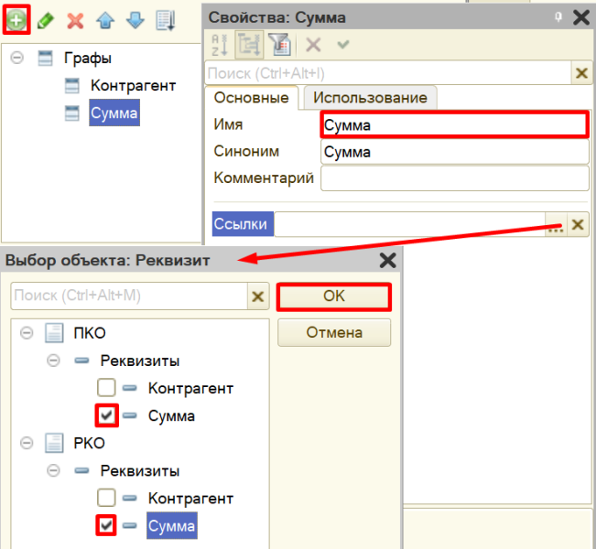

Запустите систему в режиме «1С:Предприятие» и проверьте работу журнала.

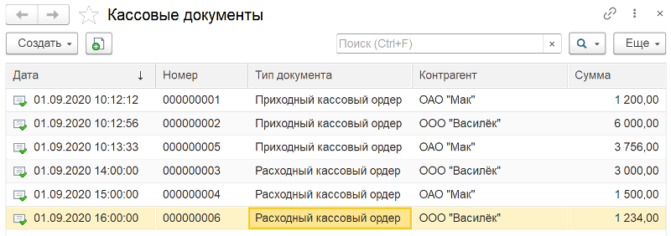

Можно настроить журнал документов и добавить отбор по контрагенту. Таким образом, можно быстро посмотреть на все документы, в которых фигурирует выбранный пользователем контрагент.

Для этого нажмите на кнопку «Еще» и выберите пункт меню «Настроить список…».

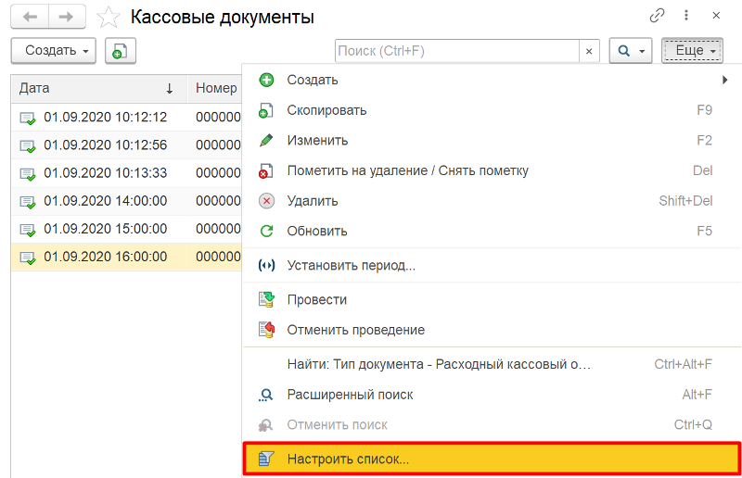

В открывшемся окне перейдите на вкладку «Отбор» и установите отбор по полю «Контрагент».

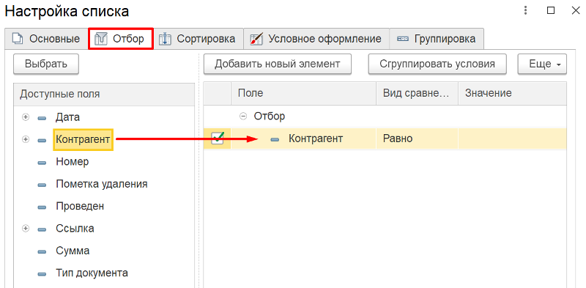

По окончании работы нажмите на кнопку «Завершить редактирование».

Попробуйте отобрать документы с каким-либо контрагентом.

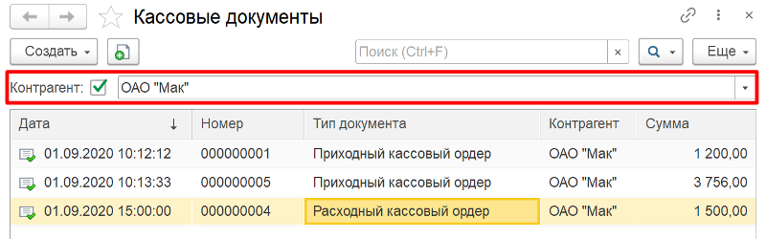

Таким образом, мы реализовали возможность хранить несколько видов документов в одном списке, а также делать отбор по контрагенту.

Можно ли теперь на основе этих документов узнать остаток денег в кассе? Можно, но для этого придется прибегнуть к грубому перебору всех существующих документов. Данный вариант является неправильным, потому что, если таких документов окажется очень много, система будет требовать большого количества ресурсов и времени.

Для решения данной проблемы и ускорения процесса извлечения данных создадим еще один объект – регистр накопления.

*Определение*

*Регистр накопления – это такая итоговая таблица, которая может автоматически считать какие-либо элементы, например, денежные средства, материалы (дополнительно про регистры накопления можно прочитать здесь:*[*https://v8.1c.ru/platforma/registr-nakopleniya/*](https://v8.1c.ru/platforma/registr-nakopleniya/)*).*

Создайте регистр и назовите его «Касса».

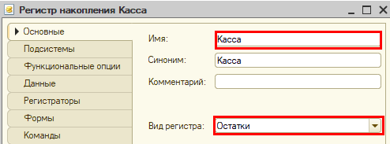

Для формирования структуры регистра переходим на вкладку «Данные».

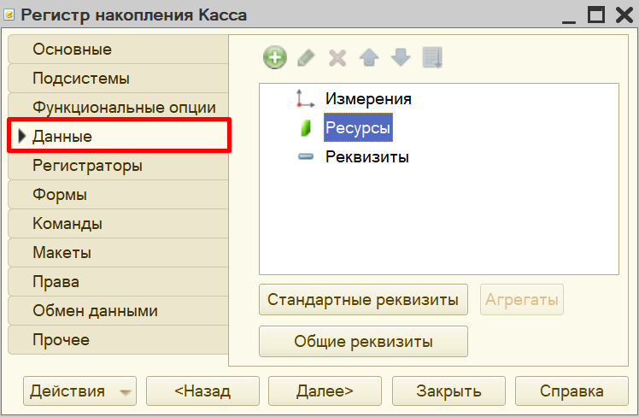

Структура регистра накопления отличается от структуры документа.

Добавим ресурс. Чтобы понять, что использовать в качестве ресурса, необходимо задать вопрос: «Что мы хотим накапливать/считать в данном регистре?». Мы хотим считать сумму. Следовательно, сумма и будет являться ресурсом. Тип данного реквизита – «Число».

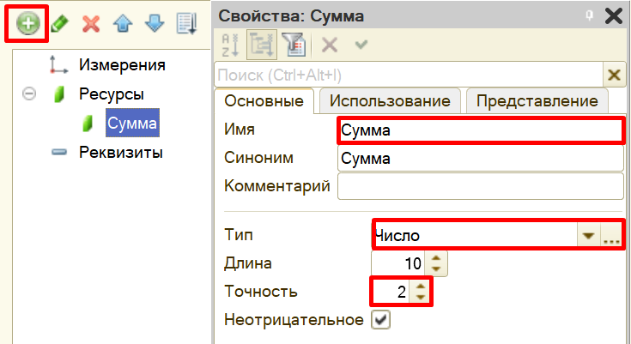

Чтобы регистр накопления заработал, нужно сделать следующее:

1. Определить источники данных, которые должны попадать в регистр (определить документы-регистраторы).

2. Описать, каким образом данные из документа-регистратора должны попадать в регистр.

Для определения документов-регистраторов переходим на вкладку «Регистраторы». Здесь нужно выбрать объекты, которые будут передавать данные в регистр. В нашем случае, это документы «ПКО» и «РКО».

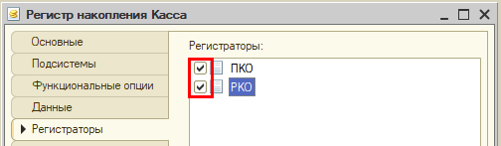

Далее требуется описать алгоритмы передачи данных для каждого документа. Откройте окно редактирования документа «ПКО» на вкладке «Движения». Воспользуйтесь конструктором движений.

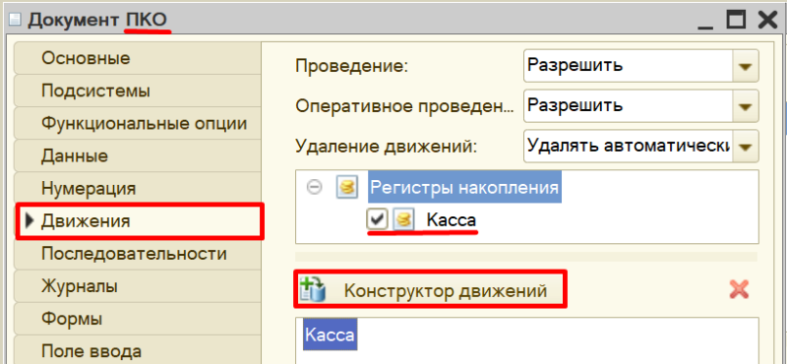

Окно конструктора движений состоит из нескольких областей:

* Левая верхняя область позволяет переключаться между регистрами (поскольку один документ может делать движения сразу в несколько разных регистров);
* Правая верхняя область описывает реквизиты документа-регистратора. Чтобы отобразить в данной области реквизиты табличной части нужно выбрать ее в соответствующем поле;
* В нижней части окна описаны реквизиты регистра накопления. Нужно заполнить поле «Выражение» реквизитами документа.

Поскольку поступление денежных средств должно увеличивать сумму денег в кассе, то тип движения регистра необходимо выбрать «Приход». Регистр будет обозначаться знаком «+» (плюс).

Если все было сделано правильно, имена и типы реквизитов совпадают, то при нажатии на кнопку «Заполнить выражения» реквизиты регистра заполнятся автоматически. Если этого не произошло, то заполните поле «Выражение» вручную, путем выбора соответствующих реквизитов документа.

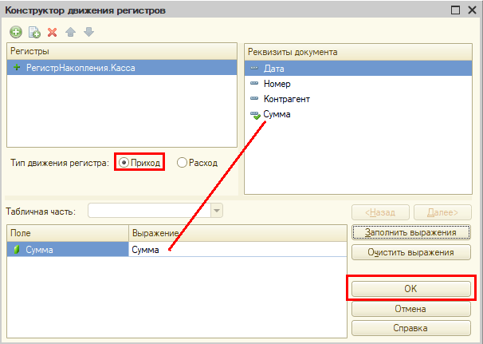

При нажатии на кнопку «ОК» система сформирует программный код, который при успешном проведении документа сформирует движения в регистр накопления, то есть скопирует данные из документа в регистр накопления.

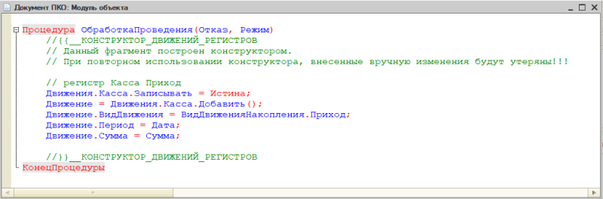

Аналогичные действия нужно совершить и для документа «РКО».

Откройте окно редактирования на вкладке «Движения» и нажмите на кнопку «Конструктор движений».

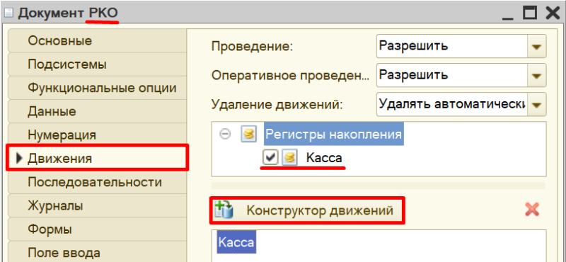

Окно конструктора движений заполняется аналогично, с одной лишь разницей: документ будет иметь тип «Расход», поскольку будет уменьшать количество денежных средств в кассе.

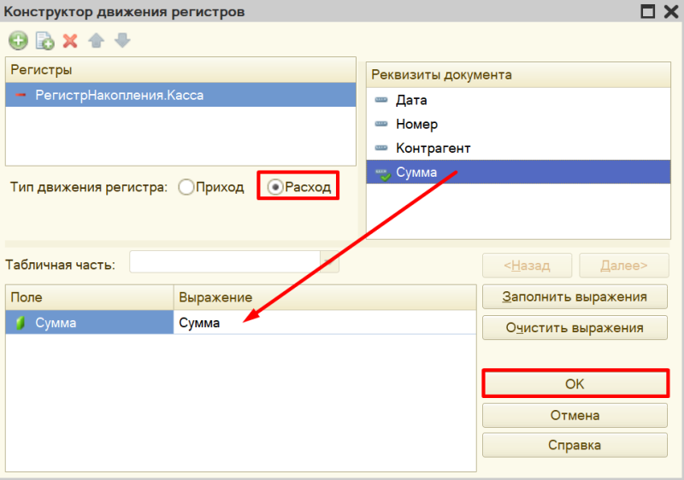

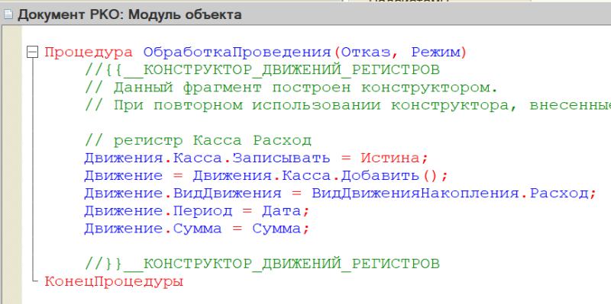

Откройте конфигурацию в режиме «1С:Предприятие».

В первую очередь, необходимо перепровести (провести заново) все созданные нами ранее документы. Это легко можно сделать в журнале документов. Убедитесь, что галочка для отбора документов по контрагенту снята и перед вами список всех созданных документов. Выделите все документы с помощью комбинации клавиш CTRL+A. Затем щелкните по документам правой кнопкой мыши и выберите пункт контекстного меню «Провести».

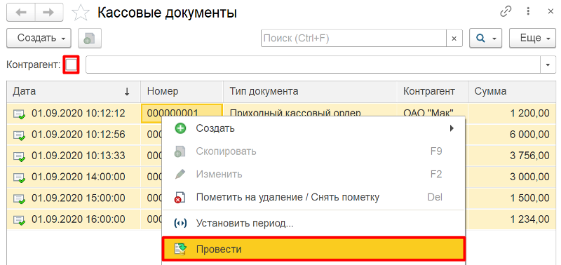

При проведении документов производятся движения (передача данных) в регистр накопления.

*Обратите внимание, что на главной странице система не создала кнопку открытия регистра накопления. Это связано с тем, что все расчеты в регистрах накопления происходят в фоновом режиме, «за кадром», то есть пользователю о них знать не нужно вовсе. Поэтому по умолчанию регистры накопления настраивают так, чтобы пользователи не имели к ним доступа.*

Но мы, будучи разработчиками, можем обратиться к любому объекту конфигурации. Для этого воспользуемся функциями для технического специалиста.

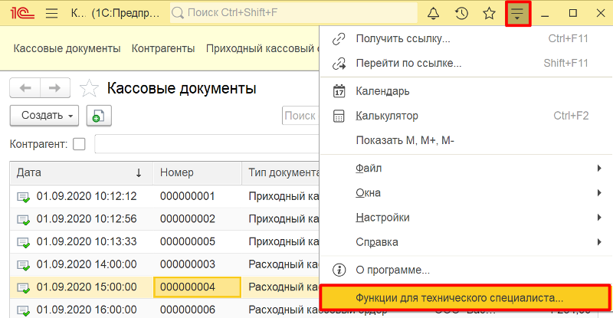

Среди перечня всех созданных нами объектов найдем регистр накопления «Касса» и откроем его.

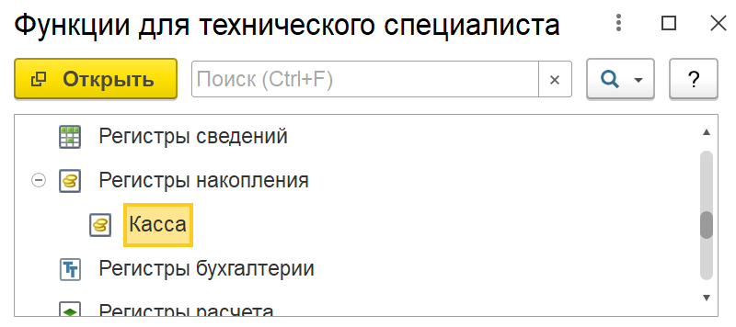

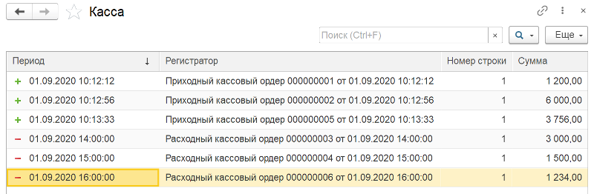

Таким образом, мы можем убедиться, что регистр накопления является некой сводной таблицей, в которую попадают данные по некоторым алгоритмам. В дальнейшем из такой таблицы будет проще собирать какие-либо данные, чем открывать каждый документ по отдельности.

Осталось лишь вывести остаток денег в кассе на форму журнала документов.

Откройте вкладку «Формы» окна редактирования журнала документов и добавьте новую форму журнала документов.

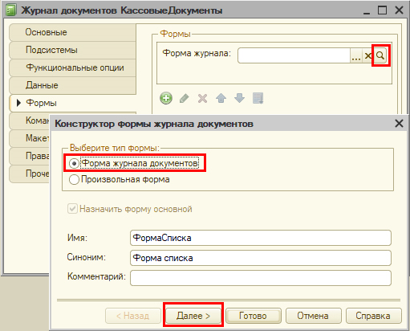

Выделите следующие реквизиты для отображения на форме:

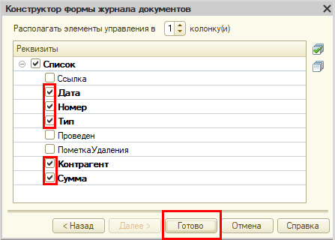

Конструктор формы состоит из трех областей, каждая из которых отвечает за ту или иную функциональность формы:

* Снизу находится область предпросмотра формы. Она позволяет лишь приблизительно понять, как будет отображаться данная форма для пользователя, поскольку может быть изменена с учетом множества различных факторов. Это своеобразная «иллюзия» того, что увидит пользователь.
* В правой верхней области находятся данные, которые мы вообще можем использовать в каком-либо виде на этой форме. Они разделены по вкладкам «Реквизиты», «Команды» и «Параметры».
* В левой верхней области конструктора форм описывается, какие именно данные будут изображены на форме и в каком именно виде. Здесь – две вкладки: «Элементы» и «Командный интерфейс». На вкладке «Элементы» настраивается внешний вид и расположение реквизитов на форме. Вкладка «Командный интерфейс» определяет положение команд (кнопок) на форме.

Теперь перейдем непосредственно к работе с остатком.

Остаток будем получать из регистра накопления «Касса» и выводить его на форму. Чтобы выводить на форму какую-либо информацию, необходимо добавить новый реквизит «Остаток».

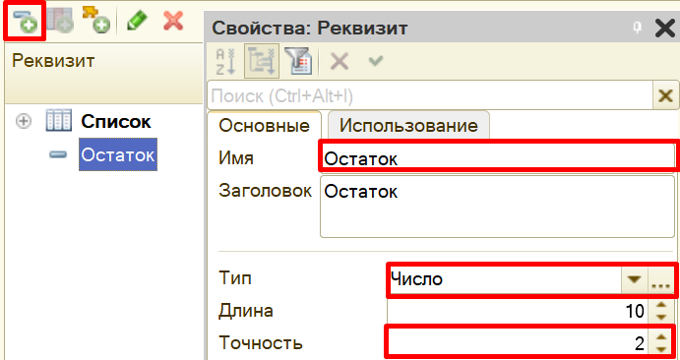

Чтобы реквизит был виден на форме, удерживая левую кнопку мыши, перенесите его на элемент «Форма», чтобы он расположился под таблицей.

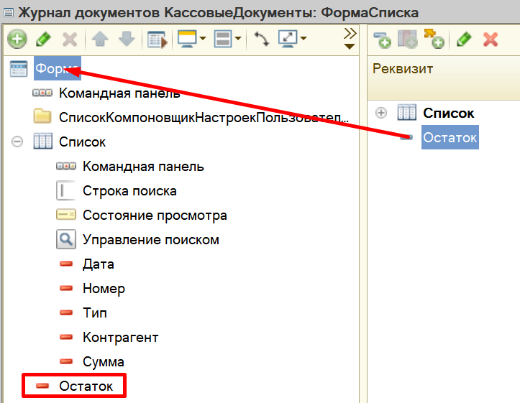

Теперь необходимо изменить вид данного элемента. Открываем его свойства и меняем вид с «Поле ввода» на «Поле надписи».

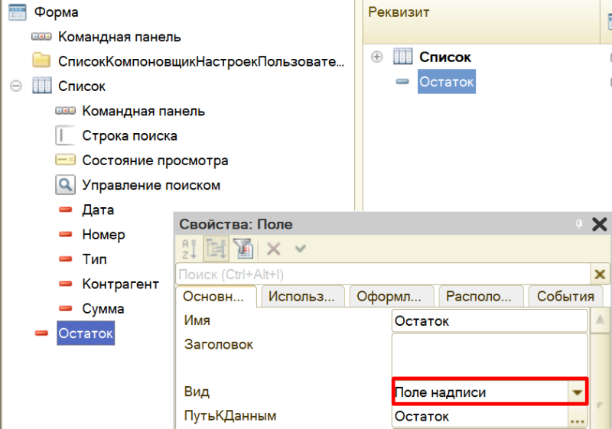

Данное поле не может заполниться само по себе. Оно будет заполняться по происшествии в системе какого-либо события. В нашем случае, необходимо, чтобы остаток денежных средств заполнялся всегда при открытии данной формы.

Создадим такое событие. Щелкнем на элемент «Форма» правой кнопкой мыши и в контекстном меню выберем пункт «События». Среди предложенных событий выберем «ПриСозданииНаСервере».

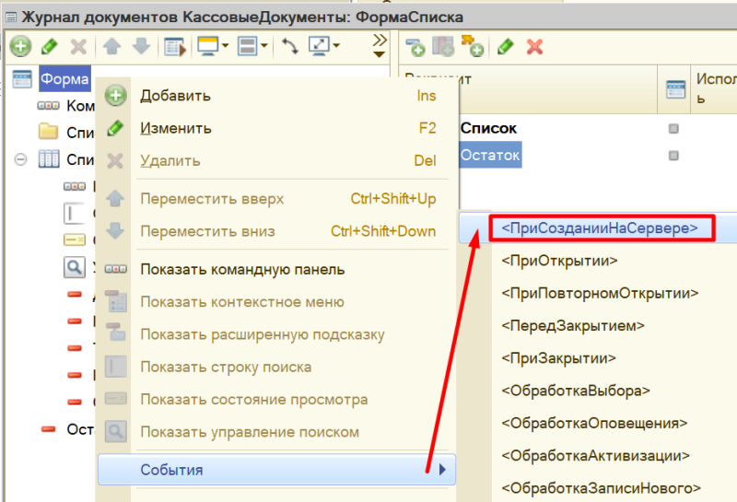

Откроется модуль формы, в котором будет представлен шаблон процедуры.

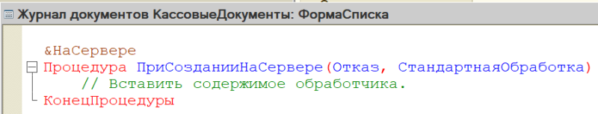

Алгоритм, описанный внутри данной процедуры, выполнится единожды при создании новой формы. Но нам нужно делать пересчет остатка каждый раз, когда мы добавляем новый документ в Журнал документов.

Возвращаемся на форму с помощью вкладки в нижней части конструктора форм.

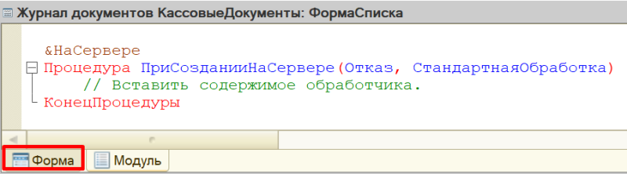

На этот раз следует описать событие не для работы формы в целом, а для ее элемента «Список». Аналогично вызываем контекстное меню, выбираем в меню «События» ? «ПриИзменении».

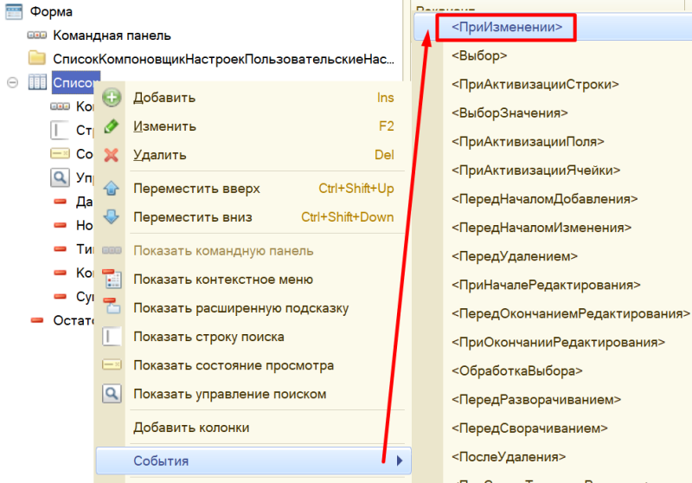

Для решения поставленной задачи обращаться к серверу нет нужды, поэтому выберем обработчик события на стороне клиента.

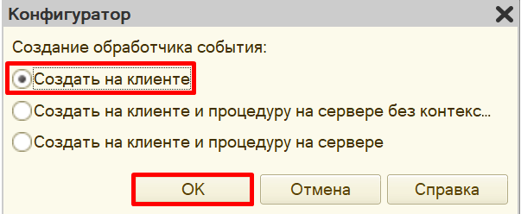

Теперь модуль формы выглядит следующим образом:

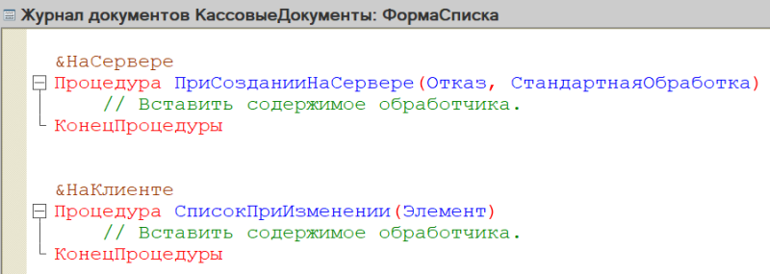

Обе эти процедуры будут делать одинаковые действия, а именно – вызывать функцию, которая будет рассчитывать остаток денежных средств в кассе и передавать данные в реквизит «Остаток».

Создадим собственную функцию. Для этого спуститесь в самый низ модуля, ниже описанных процедур, наберите «Функ» и нажмите комбинацию клавиш Ctrl+Q. Система предложим вам на выбор несколько вариантов создания шаблона. Нам нужна самая обычная функция.

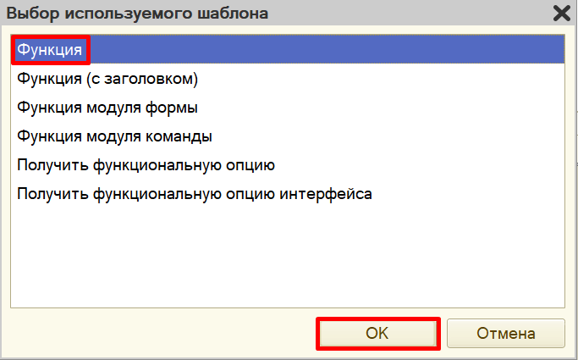

На следующем этапе необходимо дать функции имя. Назовем ее «ПолучитьОстаток».

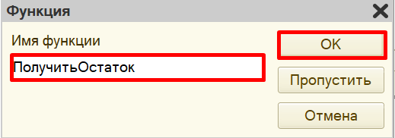

Система сформирует шаблон для написания функции. Далее нужно добавить директиву компиляции, то есть дать функции понять, на чьей стороне она будет обрабатываться – на стороне клиента или сервера.

Поскольку данная функция должна будет обращаться к базе данных за получением данных в регистре накопления, а доступ к базе данных всегда имеется только со стороны сервера, то нам нужна директива сервера. Скопируйте ее у процедуры «ПриСозданииНаСервере» и поместите перед функцией. В результате модуль должен выглядеть следующим образом:

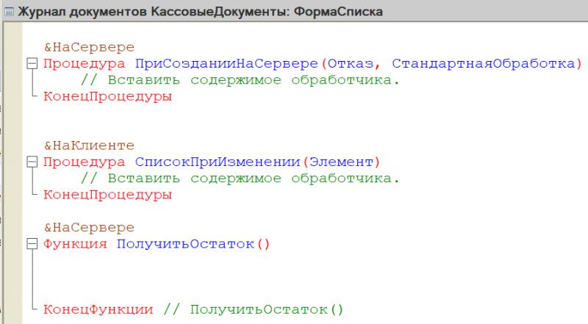

Для начала следует разобраться с функцией «ПолучитьОстаток». Эта процедура должна обратиться к данным регистра накопления и получить из него актуальный остаток в кассе.

Опишем получение остатков с помощью конструктора запроса с обработкой результата. Такой запрос позволит не только получить данные из базы данных, но и обработать их результат. Для этого необходимо установить курсор внутри функции, а затем вызвать контекстное меню правой кнопкой мыши и выбрать пункт «Конструктор запроса с обработкой результата…».

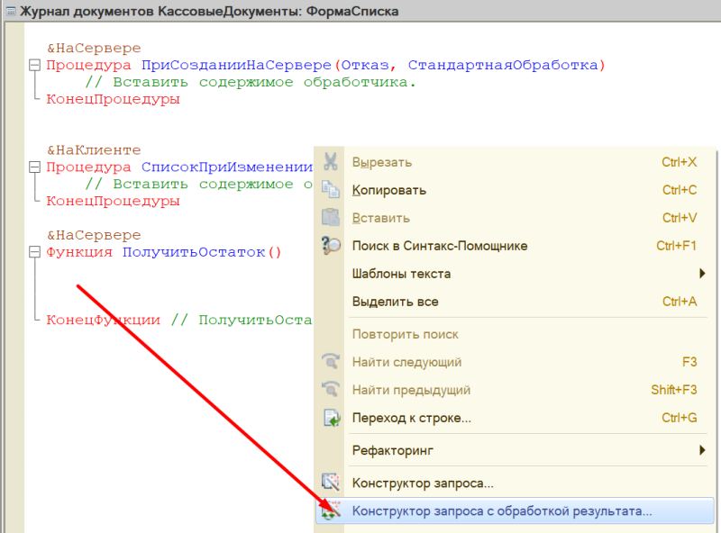

Система выдаст предупреждение о том, что запрос найден не был, и предложит создать свой. Соглашаемся.

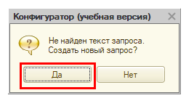

На вкладке «Обработка результата» установите тип обработки в значение «Обход результата».

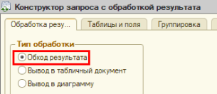

Далее переходим на вкладку «Таблицы и поля». Данное окно имеет три части:

* Часть слева отображает все объекты конфигурации, имеющиеся в нашей базе данных. Необходимо выбрать лишь те объекты, из которых мы хотим получать данные.
* Посередине находятся таблицы – это выбранные нами объекты, откуда мы хотим получать данные для конкретного отчета.
* Справа поля – это те значения (поля), которые мы хотим увидеть в отчете.

Данные будем брать не из регистра накоплений напрямую, а из виртуальной таблицы, которую создает этот регистр автоматически. Эта виртуальная таблица позволит получить уже просуммированные значения по всем документам.

Чтобы перенести данные из одного окна в другое, просто перетащите нужные поля с помощью мыши либо воспользуйтесь стрелочками, расположенными между окнами.

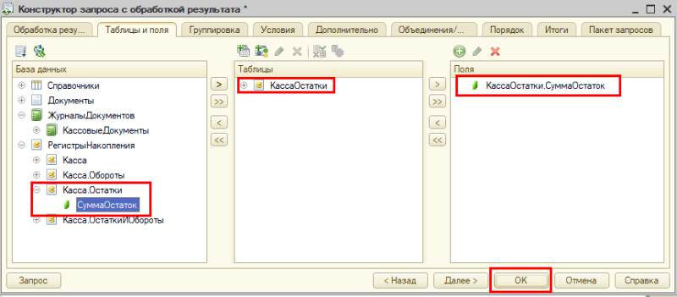

В результате работы с конструктором получен готовый программный модуль, извлекающий сумму остатка денег в кассе.

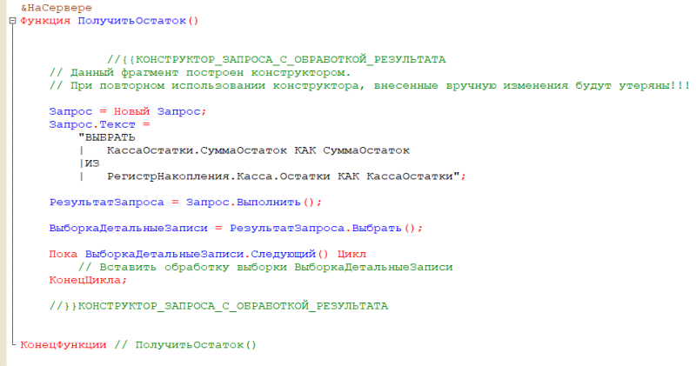

Запрос будет либо возвращать одно значение, либо ничего не возвращать.

Немного изменим логику, которую создал конструктор, и вместо цикла опишем следующее условие:

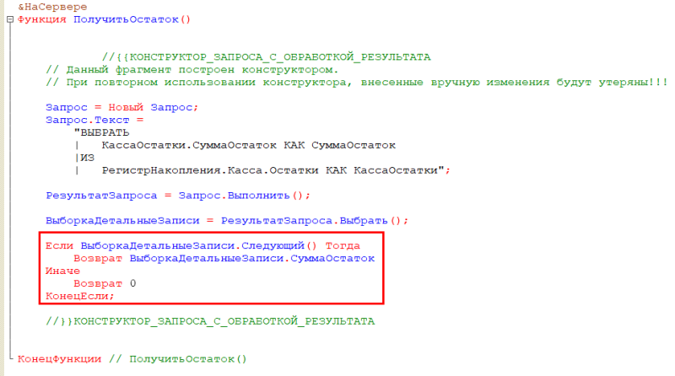

Обратите внимание на служебное слово «Возврат». Оно будет возвращать остаток денежных средств в кассе. Если же остаток в кассе будет иметь значение «0», тогда запрос ничего не вернет, а мы с помощью условия заставим функцию вернуть значение «0».

Таким образом, мы сформировали функцию, которая возвращает остаток денег в кассе.

Функция «ПолучитьОстаток» возвращает значение, которое необходимо передать в созданный ранее реквизит «Остаток». Значение остатка должно быть получено в обеих процедурах – «ПриСозданииНаСервере» и «СписокПриИзменении».

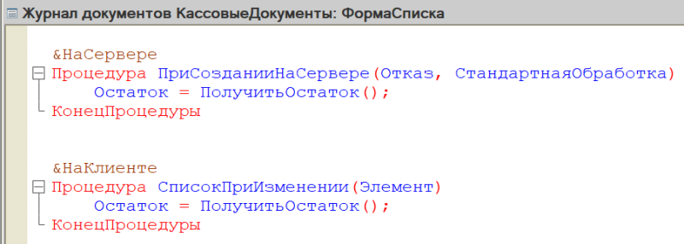

*Внимание!*

*Обязательно проверьте модуль на наличие синтаксических ошибок!*

*Для этого нажмите на кнопку проверки модуля и исправляйте ошибки до тех пор, пока в окне «Служебные сообщения» не появится надпись «Синтаксических ошибок не обнаружено».*

Если ошибок нет, то пора приступить к проверке результатов. Запустите конфигурацию в режиме «1С:Предприятие» и откройте Журнал документов.

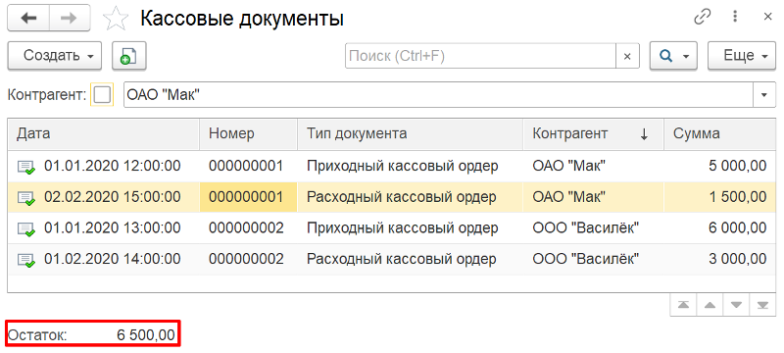

Осталось лишь решить задачу, связанную с нумерацией.

Обратите внимание, что в Журнале документов нумерация считается отдельно для каждого типа документов.

Сделаем нумерацию сквозной, то есть общей для двух видов документов.

*Информация*

*Для того чтобы документы разного вида имели сквозную нумерацию, в системе предусмотрен объект «Нумератор». Прочитать подробнее про нумераторы можно здесь:*[*https://v8.1c.ru/platforma/numerator/*](https://v8.1c.ru/platforma/numerator/)*.*

Добавьте нумератор «КассовыеДокументы».

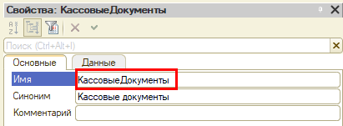

Сделаем так, чтобы нумерация документов сбрасывалась каждый год: таким образом, пользователь не сможет создать большее количество документов, чем мы предусмотрели.

Перейдем на вкладку «Данные» и настроим нумератор следующим образом:

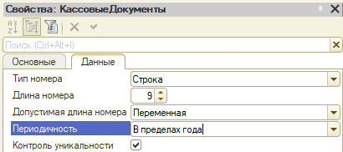

Теперь нужно присвоить нумератор всем видам документов, которые должны иметь сквозную нумерацию. В нашем случае – это документы «ПКО» и «РКО».

Откройте окно редактирования документа «ПКО» на вкладке «Нумерация». В качестве нумератора выберите созданный нумератор «КассовыеДокументы».

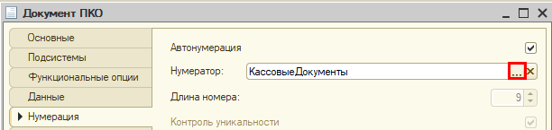

Аналогично добавьте нумератор в документ «РКО».

Откройте систему в режиме «1С:Предприятие» и проверьте правильность выполнения работы. Для этого придется удалить созданные ранее документы и создать новые в различном порядке. Следите за полем остатка!

*Обратите внимание, что система не контролирует отрицательные остатки!*

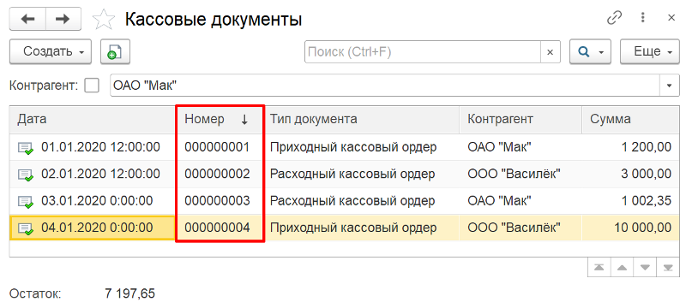

Поставленная задача решена.

В результате выполнения лабораторного задания необходимо Выгрузить информационную базу и прикрепить с помощью «Добавить ответ на задание».